2026年第十三届中国可视化与可视分析大会
数据可视化竞赛 赛道1-II
（ChinaVis Data Challenge 2026 - mini challenge 1-II）
答 卷

参赛队名称：洛阳理工学院-张浩坤-赛道1-Ⅱ
团队成员： 张浩坤，洛阳理工学院，3283409866@qq.com，队长
王玉佳，洛阳理工学院，2082025223@qq.com
李志先，洛阳理工学院，Lzx@lit.edu.cn，指导老师
团队成员是否与报名表一致（是或否）：是
是否学生队（是或否）： 是
使用的分析工具或开发工具（如果使用了自己研发的软件或工具请具体说明）：Vite、React、TypeScript、vtk.js、D3.js、Python（precompute/generate_figures）、Playwright 体渲染截图；NyxViz 自研交互仪表盘
共计耗费时间（人天）： 14人天
本次比赛结束后，我们是否可以在网络上公布该答卷与视频（是或否）：是

0 系统概览
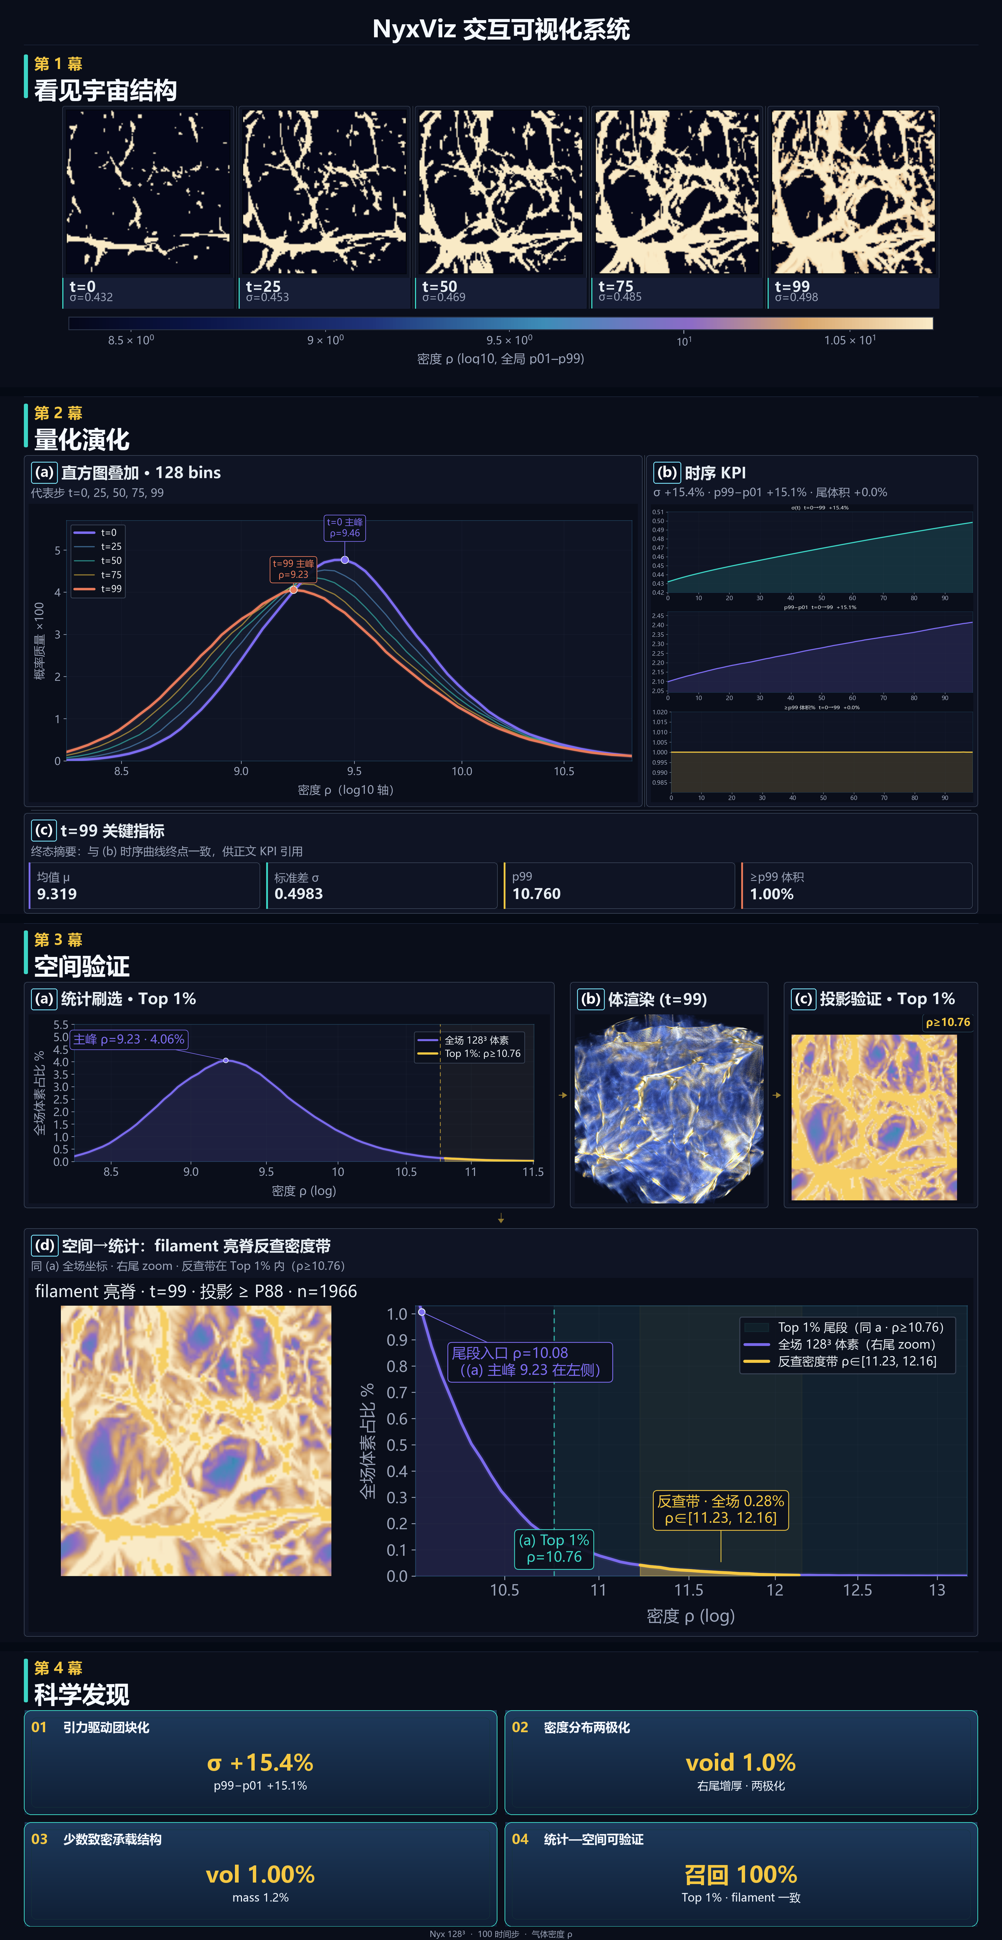
图1 NyxViz 分析流程图
「NyxViz：宇宙网诞生记」面向赛题 Nyx 128³ 重子气体密度场，共 100 步、ρ∈[7.75, 14.52]，旨在揭示引力团块化中由均匀涨落向 void—filament—node 宇宙网拓扑分化的过程。数据为均匀 128³ 子体积，不含 AMR 层级与宇宙学红移，详见 §5.3–§5.4。系统以体渲染、百步 log 直方图与相空间刷选联动，将「看见结构—量化漂移—空间验证—归纳发现」串联为可交互分析链路；图1 作四幕总览。
图1 各幕协同支撑任务一至四：
第1幕「看见宇宙结构」：并列展示 t=0/25/50/75/99 五帧体渲染，呈现 void 扩大、filament 连通与 node 亮化，建立形态演化直观印象。
第2幕「量化演化」：(a) 多时刻 log 直方图叠加，显示右尾抬升与分位漂移；(b) σ(t)、分位跨度等曲线覆盖百步全时域，避免挑帧叙事；(c) t=99 核心 KPI——均值、标准差、p99 及 ≥p99 体积占比。
第3幕「空间验证」：(a) Top 1% 刷选框定高密度尾区；(b) 体渲染同步高亮体素；(c) XY 最大密度投影显示丝状/节点聚集；(d) 亮脊反查与尾区对照，完成统计—空间双向验证。
第4幕「科学发现」：四卡归纳四项结论——σ 约 +15.4% 的团块化、void 扩张与右尾增厚的两极化、≥p99 约 1.00% 体积承载约 1.2% 质量，及 Top 1% 与 filament 形态一致。
Moran's I、ξ(r) 等在任务二展开，方法见附录 5.2。
正文第 1–4 章逐题展开代表性发现；bootstrap、分箱敏感度与刷选性能等见附录 5。第 5 章综合归纳科学发现；附录 1–4 给出分析流程、可视设计与预计算工具。配图子图含义见图注。

0.1 术语与缩写
下列术语在正文首次出现时亦作简要说明。
表1 常用术语
术语 | 含义
IGM | Intergalactic Medium，星系际介质
void / filament / node | 低密度空洞 / 丝状纤维 / 高密度节点
AMR | Adaptive Mesh Refinement，自适应网格细化
z 轴 / 红移 z | 盒子空间坐标 / 宇宙学观测量
Lyα 代理 | 列平均密度 PDF，非合成吸收谱
TF / 传递函数 | 体渲染：ρ→RGB 与 α
σ | 标准差
p01 / p99 等 | 1% / 99% 分位数
pp | percentage point，百分点
KPI | Key Performance Indicator，关键指标卡
LOD | Level of Detail，体渲染细节分级
Ka / Kd / Ks | Phong 环境光 / 漫反射 / 镜面

1、采用体数据渲染技术，并设计合适的传递函数和光照效果，展示宇宙演化中密度信息的变化。

1.1 视图简介
本题以体渲染为主，配合渲染参数汇总与五代表步统计。在固定相机下展示 t=0/25/50/75/99 五帧 Nyx 128³ 重子气体密度场，采用 log 域 cosmic 传递函数与 Phong 光照，使低密度 void 与高密度 filament 同屏可见。图2 为五帧形态对比，图3 为 t=99 主视角，图4 汇总传递函数与光照设计，表2 列出五帧均值、σ、p99 等统计量。128³ 分辨率粗化验证见图5，方法见附录 5.1。

1.2 演化观察
（1）由均匀涨落到宇宙网成形
从图2 五帧条带可见：t=0 整体呈均匀雾状，filament 对比度弱（σ=0.4318，表2）；t=25–50 丝状结构逐渐连通，void 区域扩大；t=75–99 高密度脊线与节点形成亮带，宇宙网拓扑清晰（t=99 时 σ=0.4983，较 t=0 约 +15.4%）。图3 的 t=99 主视角进一步显示 filament 连通与 node 亮化。归纳：引力团块化在形态上表现为 void 扩大、filament 连通与 node 凝聚，与任务二 σ 全时域上升趋势一致。
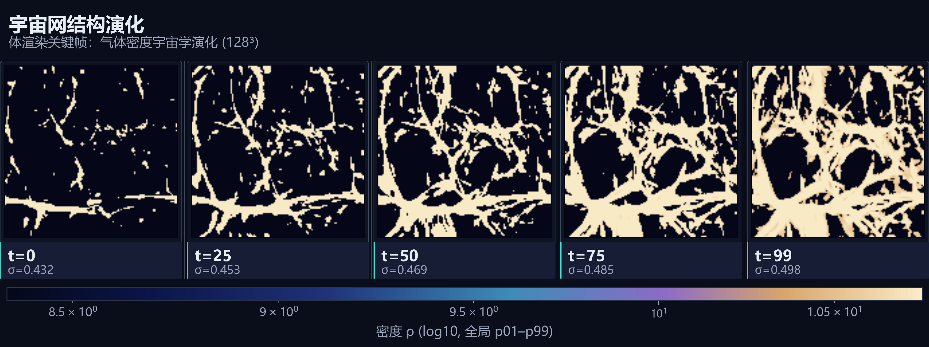
图2 五帧体渲染条带（capture TF；t=0→99）
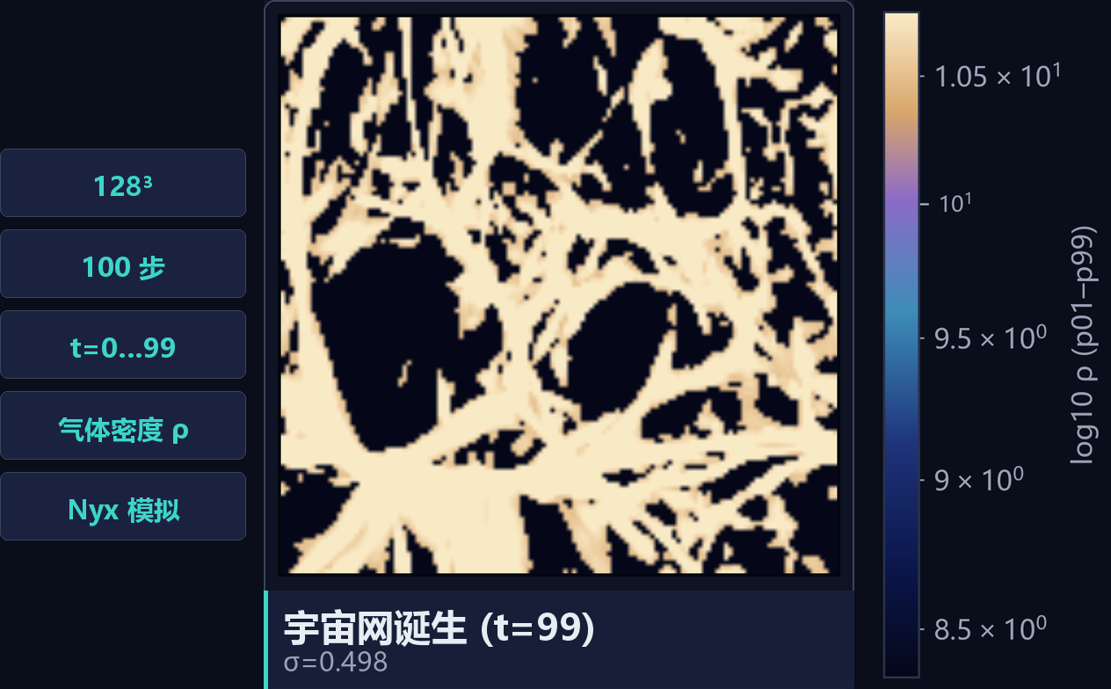
图3 t=99 代表帧：体渲染主视角 + log10 色标
表2 五代表步密度统计
时间步 | 均值 | σ | p99 | max
0 | 9.4854 | 0.4318 | 10.7255 | 13.8433
25 | 9.4369 | 0.4525 | 10.7402 | 14.0505
50 | 9.3954 | 0.4693 | 10.7507 | 14.3269
75 | 9.3556 | 0.4847 | 10.7547 | 14.3541
99 | 9.3187 | 0.4983 | 10.7601 | 14.4494

（2）传递函数与光照如何支撑观察
星系际介质密度跨约七个数量级，线性映射易使低密度区「雾屏」、淹没 filament 脊线。图4 显示 log 域传递函数分段 opacity 与 Phong 光照如何在同一视场内同时呈现 void 与 filament：控制 IGM 可见度，并以镜面分量突出高密度脊线。五帧条带在统一相机与色标下便于对比形态演化；帧间亮度变化不宜直接当作密度定量依据，跨步对比以表2 及任务二统计为准。静态配图与交互体渲染的参数差异见附录 5.1。
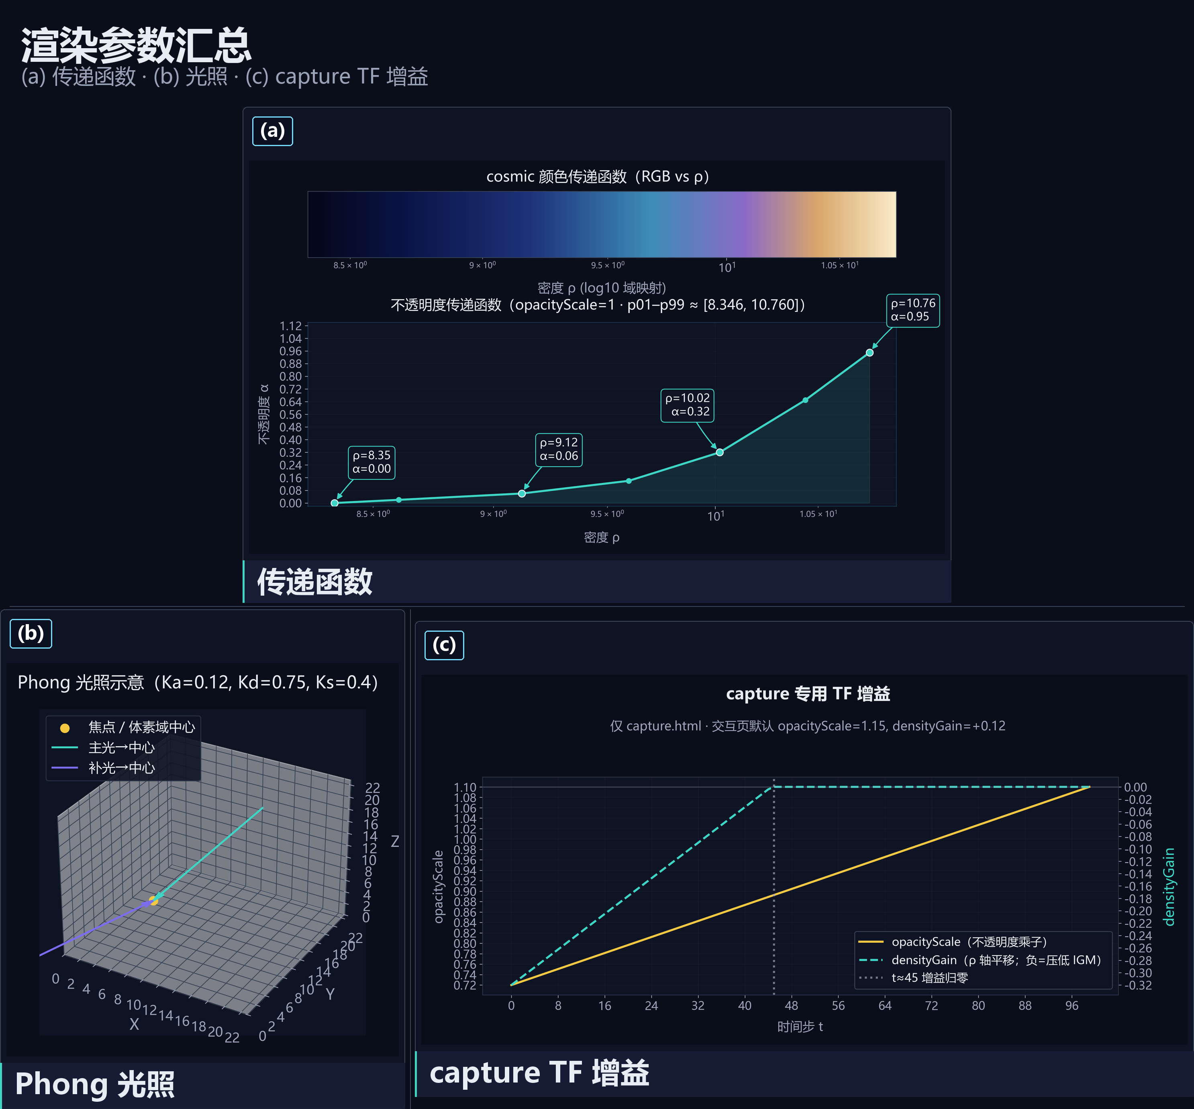
图4 渲染参数汇总

128³ 块平均粗化对 t=99 细丝连通性的敏感性检验见图5，复现方法见附录 5.1。
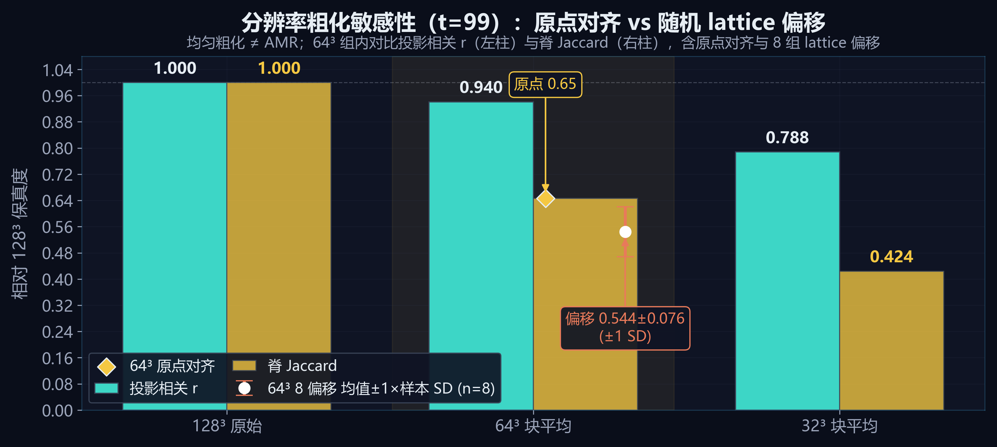
图5 分辨率粗化验证（t=99）

2、基于可视化图像结果，归纳宇宙密度的演化特征，总结宇宙结构形成、星系际介质演化的核心规律，阐释可视化技术在宇宙学数据分析中的应用价值。

2.1 视图简介
本题结合百步预计算统计与代表步 log 直方图，辅以可视化驱动发现四联图。图6 以四联曲线展示 σ、p99−p01 等全时域演化；图7 为 t=0/25/50/75/99 五步 log 直方图叠加；图8 汇总 Moran's I、ξ(r) 及 bootstrap 对照；表3 对比 t=0 与 t=99 核心指标。图9 在 t=99 将 Top 1% 刷选、体渲染高亮、XY 投影与 P88 亮脊反查并置，用于 2.2 节阐释可视化应用价值。空间统计方法见附录 5.2。

2.2 规律归纳与可视化价值
（1）密度演化规律
结合图6–7 与表3，百步演化呈现三方面规律。团块化：σ 由 0.4318 升至 0.4983（+15.4%），p99−p01 由 2.098 扩至 2.414（+15.1%），图6 覆盖全时域而非仅 t=0/99 挑帧。右尾增厚：p99、p999 分位单调抬升，图7 可见右尾概率质量上移。少数体素承载结构：≥p99 体素体积约 1.00%，却贡献约 1.2% 质量。Moran's I、ξ(r) 列值供对照，bootstrap 显示增量未达 2σ，不作团块化主证（图8）。
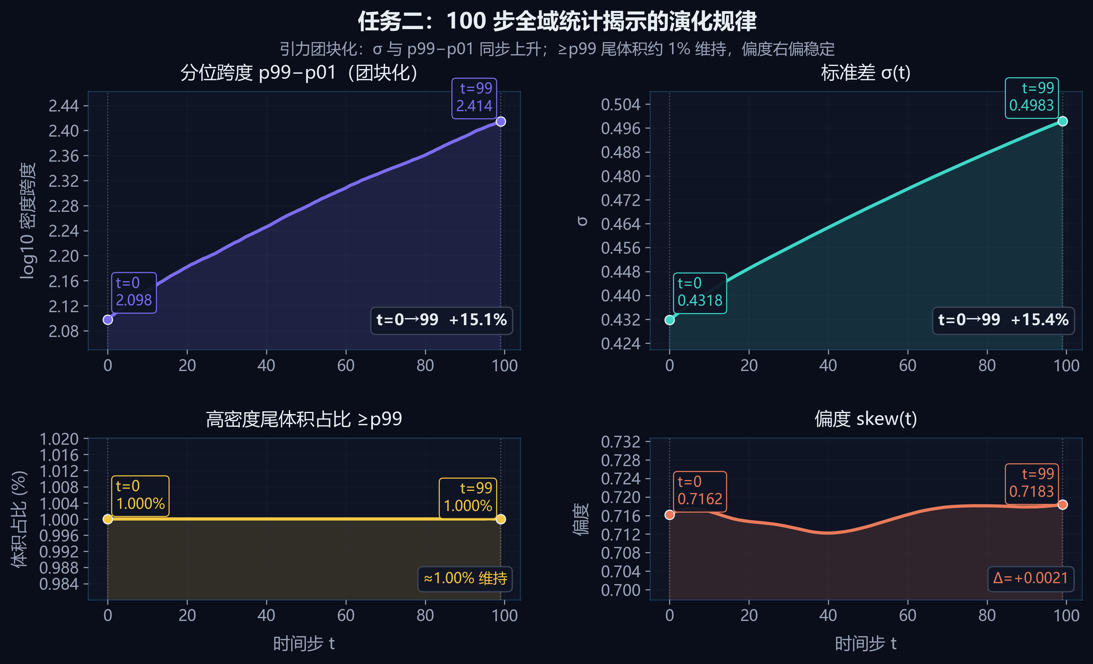
图6 百步统计四联
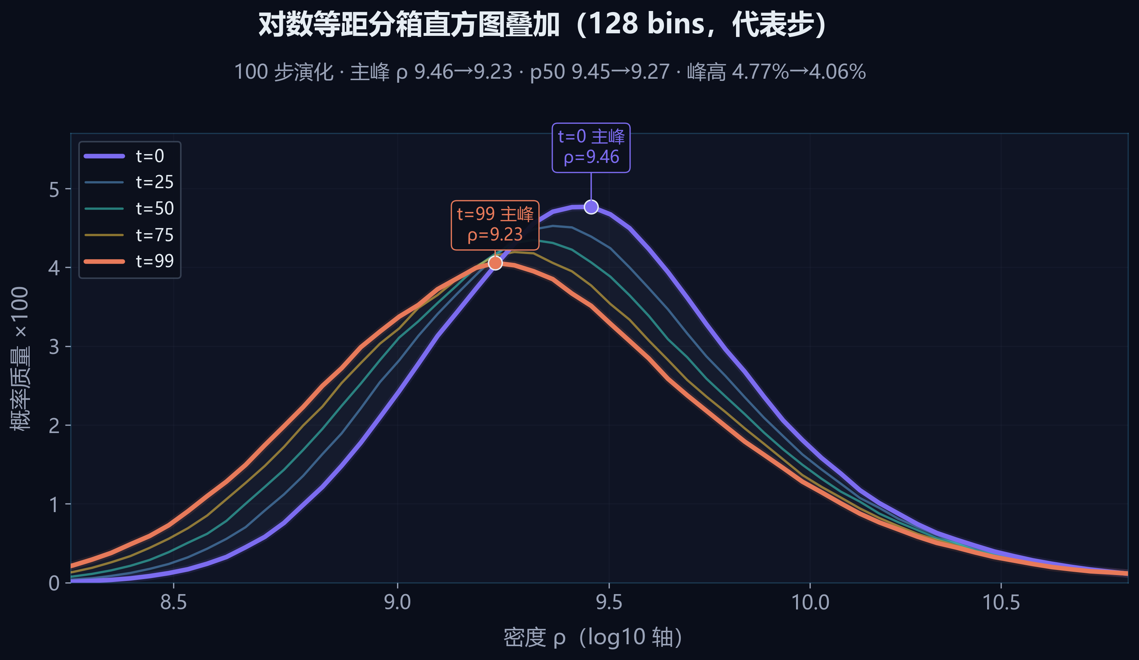
图7 五步 log 直方图叠加
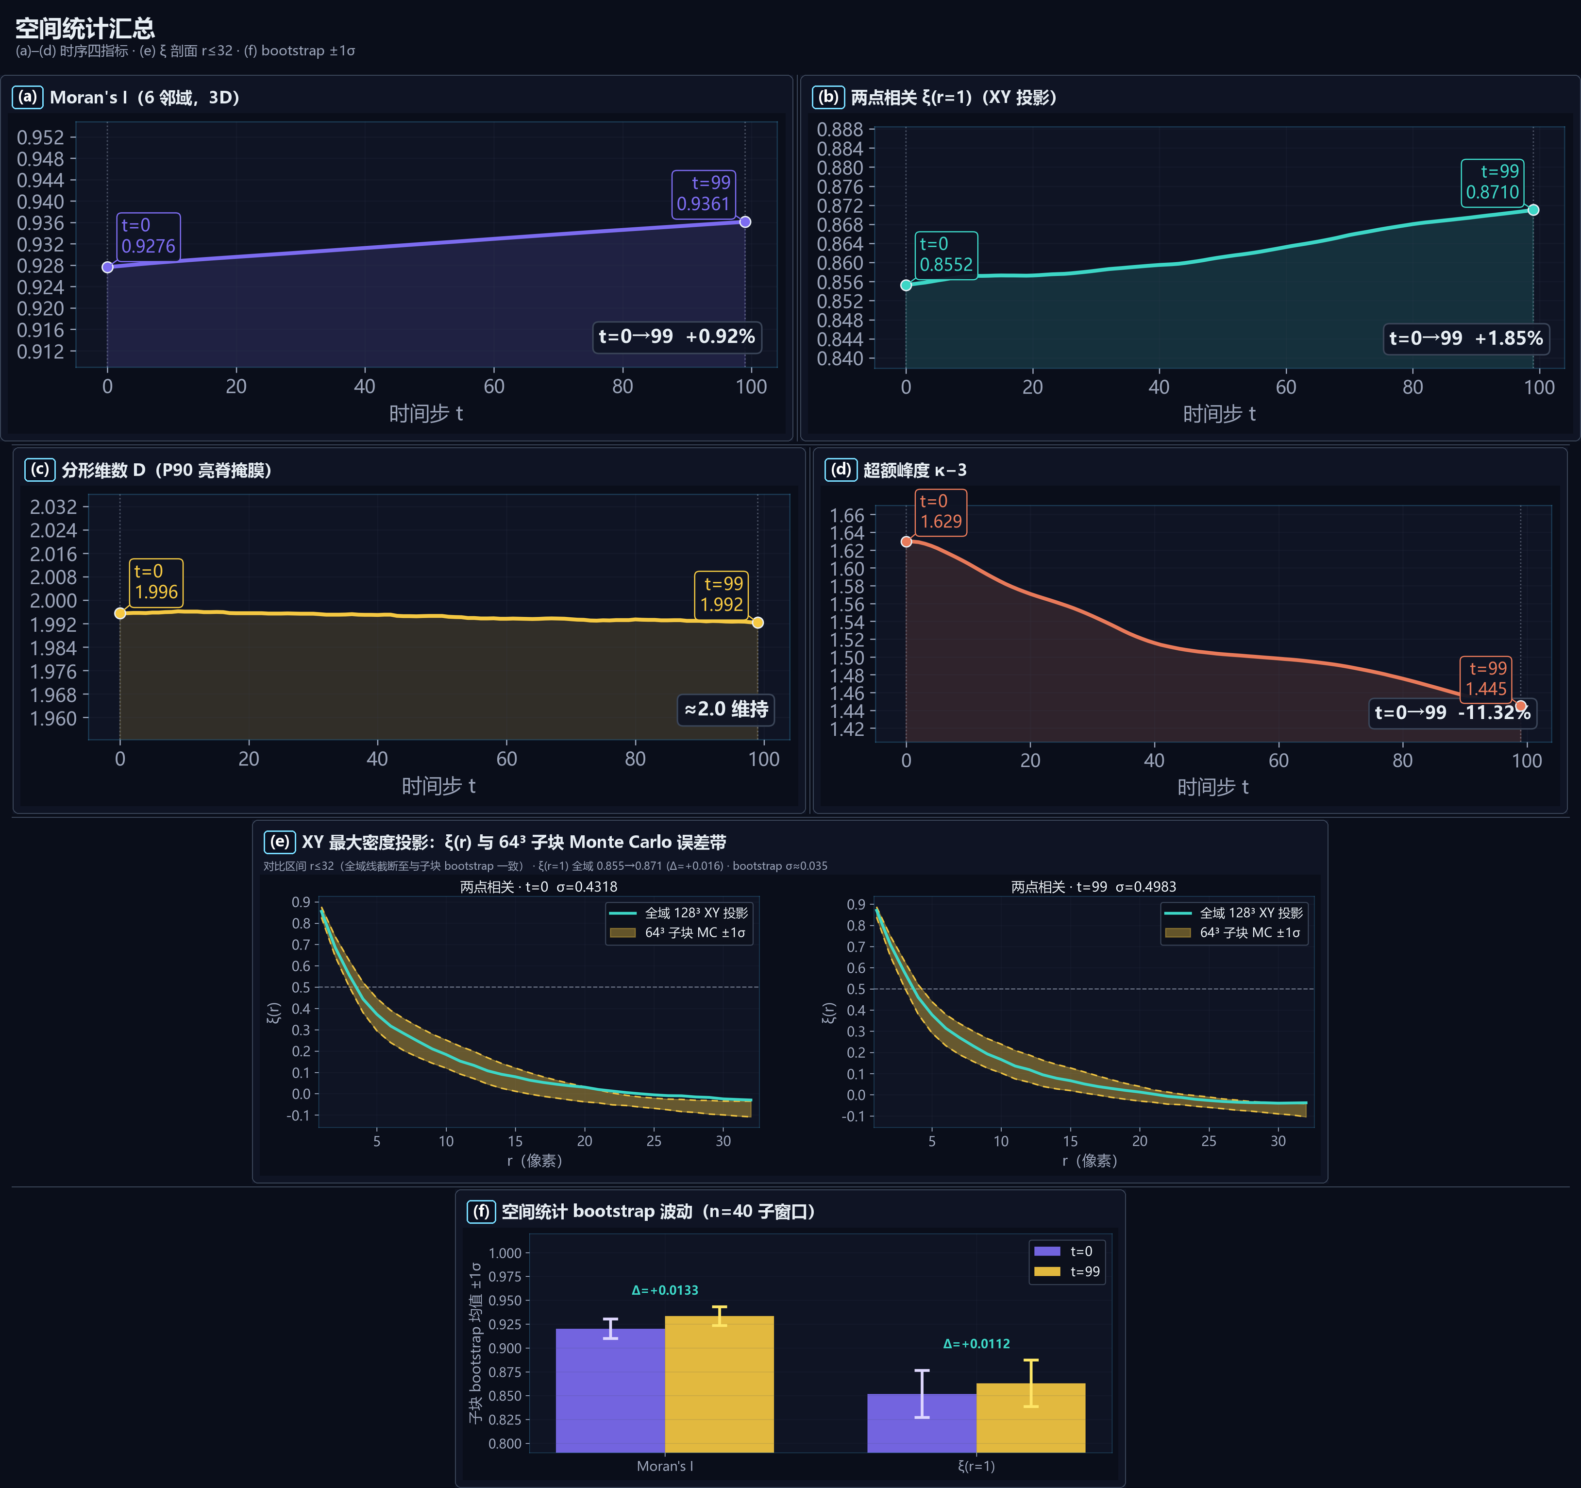
图8 空间统计汇总（Moran's I / ξ / bootstrap）
表3 核心演化指标（t=0 vs t=99）
指标 | t=0 | t=99 | 变化
σ | 0.4318 | 0.4983 | +15.4%
p99−p01 | 2.098 | 2.414 | +15.1%
Moran's I | 0.9276 | 0.9361 | Δ<2σ bootstrap（附录）
ξ(r=1) | 0.855 | 0.871 | Δ=+0.016（描述性）
≥p99 体积 | 1.00% | 1.00% | ≈1%

（2）可视化在宇宙学分析中的应用价值
可视化价值在于可检验联动，而非静态配图。案例 A｜时序压缩防挑帧：σ、p99−p01 增幅来自图6 百步曲线，避免两帧偶然性叙事。案例 B｜统计→空间：Top 1% 仅 1.00% 体积却约 1.2% 质量；刷选后体渲染与投影呈 filament 聚集而非散点（图9 a–c）。案例 C｜双向闭环：P88 亮脊反查 ρ∈[11.23, 12.16] 与 Top 1% 一致（图9 d），说明密度分位集合 ⊃ 脊线几何。纤维带 90–99% 与 Bottom 1% 可在同视角对比宽尾与 void 稀疏区。
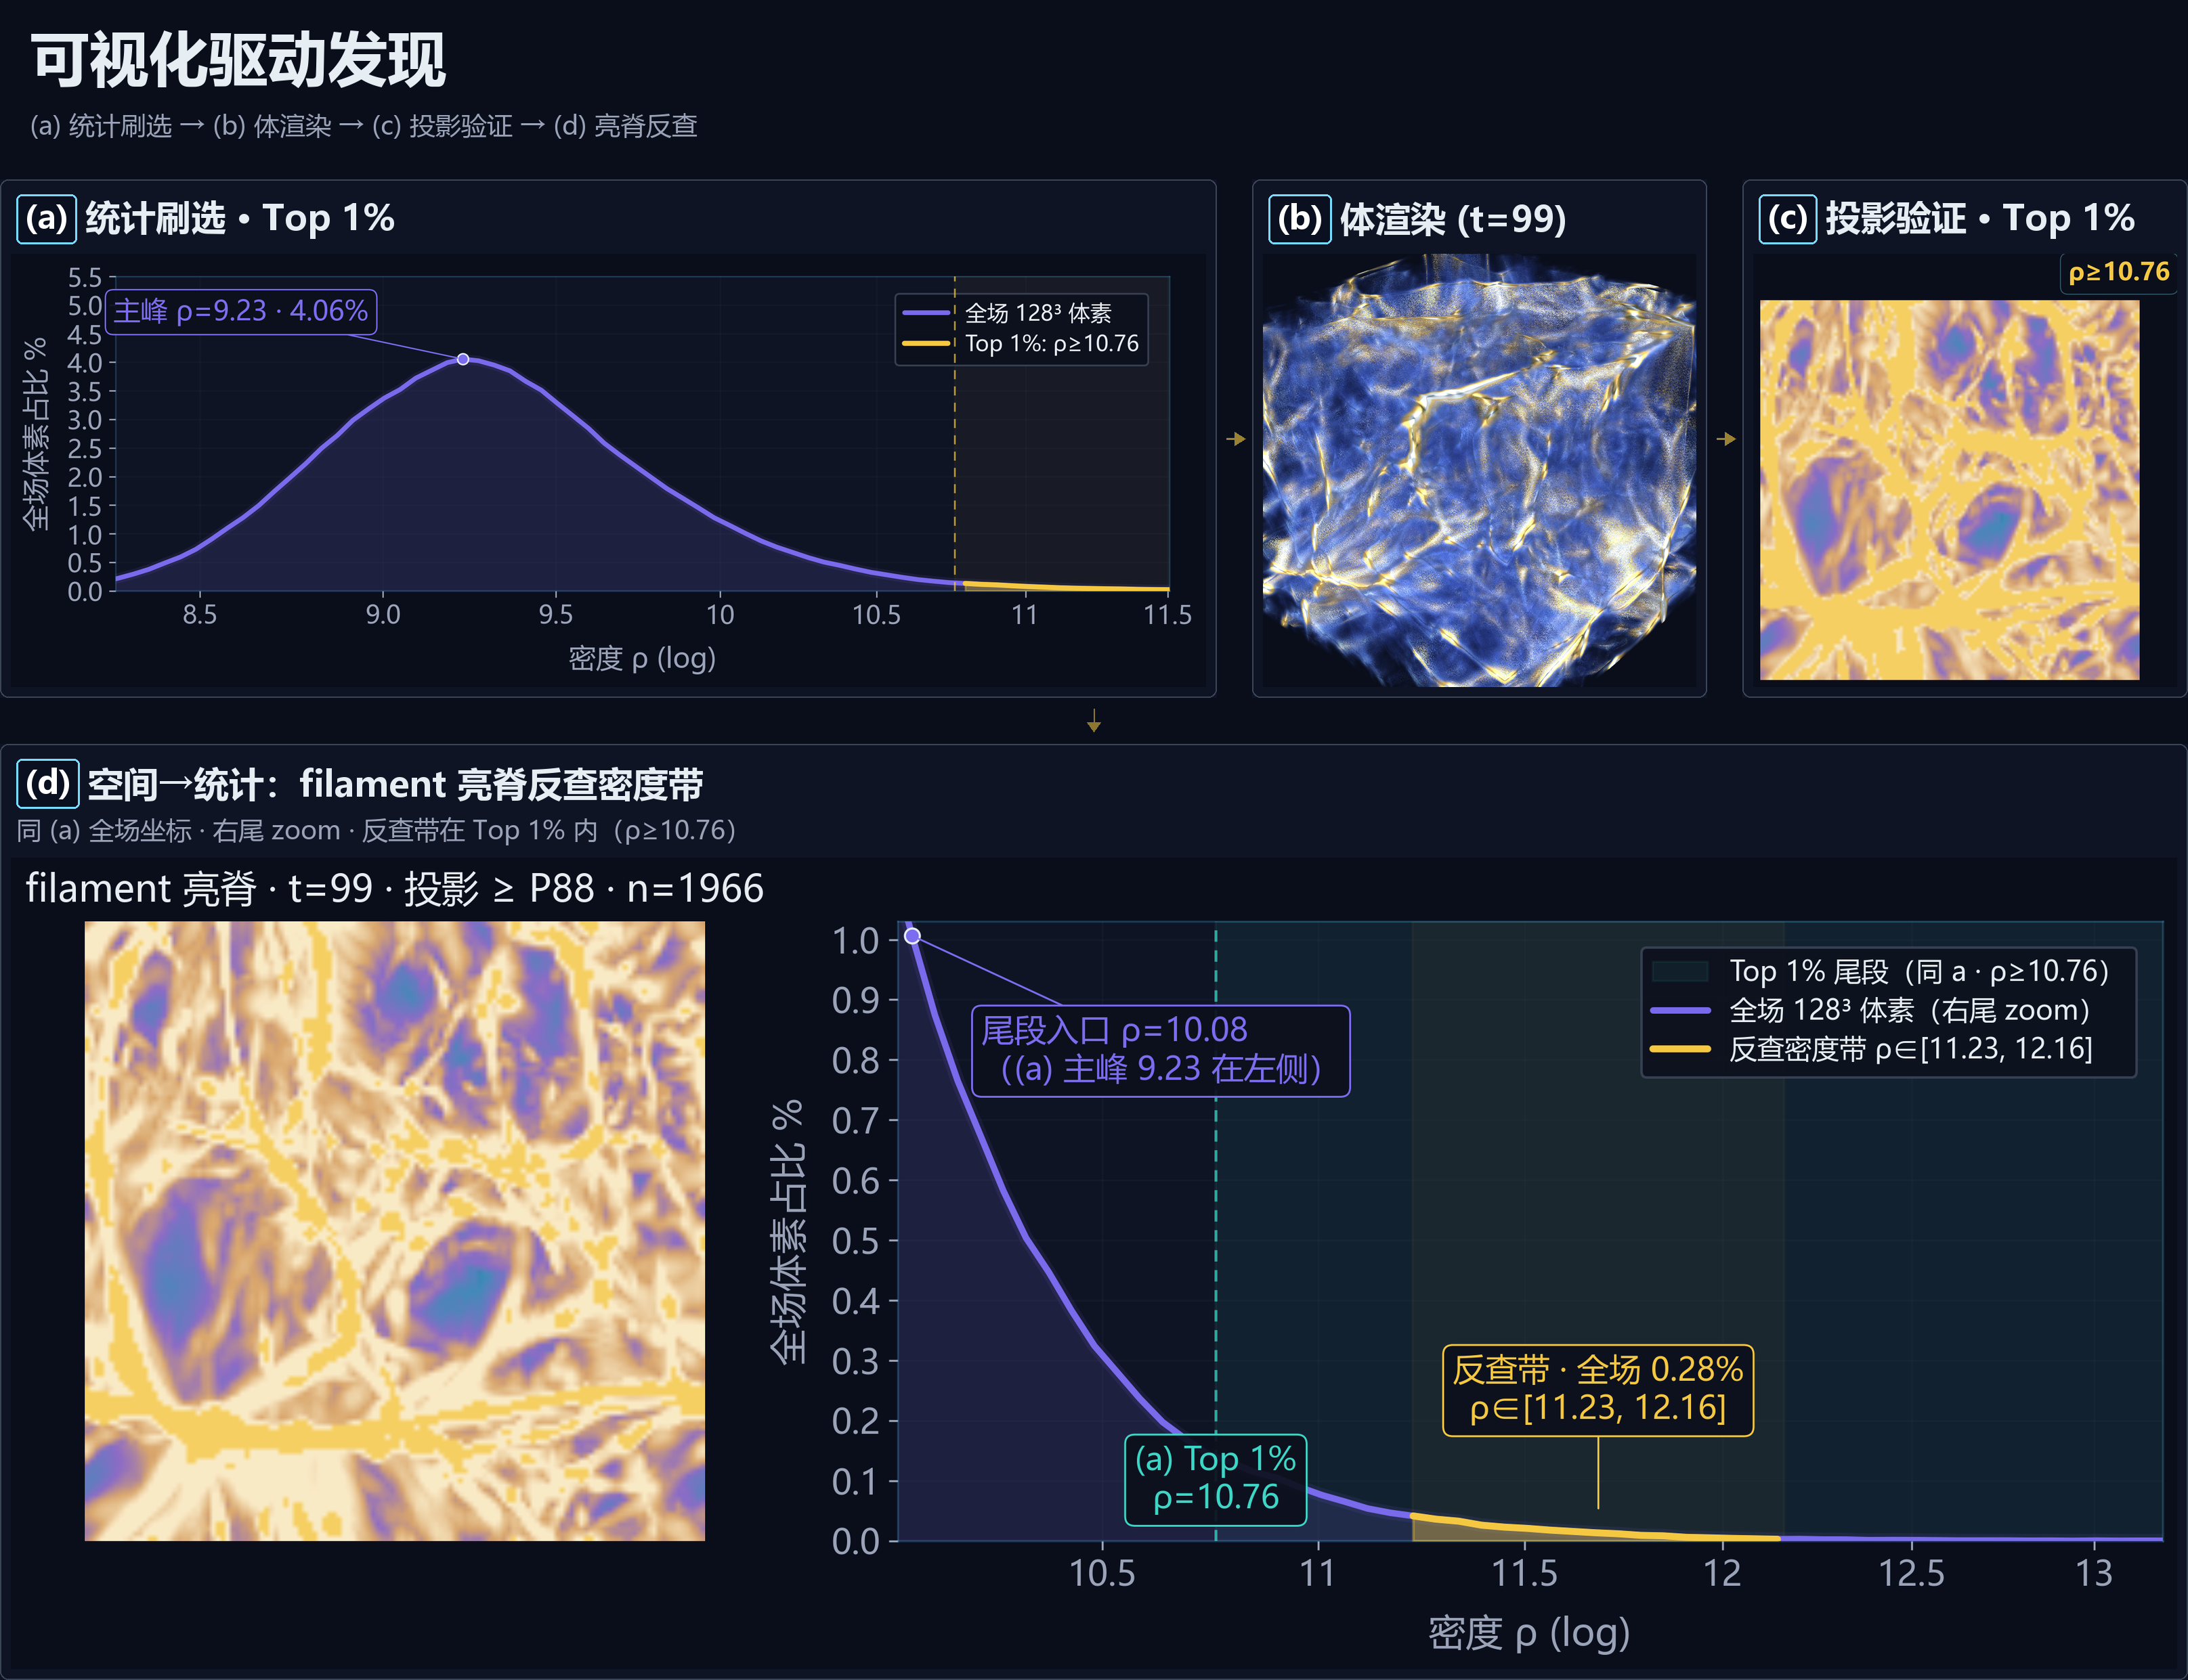
图9 可视化驱动发现四联（t=99）

3、宇宙密度时序统计特征分析：早期宇宙物质分布相对均匀，密度数值高度集中于均值区间。在 100 个演化时间步长的暗物质引力持续作用下，宇宙物质不断聚集坍缩，整体呈现显著的「团块化」特征，密度数值波动幅度持续增大，逐步形成极端低密度宇宙空洞与极端高密度结构峰值的两极分化分布。自主统计每个时间步长的气体密度数据，构建密度对数直方图，量化追踪全域密度分布随时间的演化偏移规律。

3.1 视图简介
本题在 log 域 [7.75, 14.52] 对 100 步密度做 log 等距分箱（默认 128 bins，每步 N=2,097,152），纵轴为概率质量×100；σ、p01/p50/p99 等同步写入预计算统计，与交互直方图同源。分布形态见任务二图6–7；void 定量见图10；分箱敏感度见下文（4）及图11–12。

3.2 统计分析
（1）两极分化
σ 升 15.4%，p99−p01 由 2.098→2.414；p50 由 9.4504 降至 9.2745，与 p99 缓升并存，表现为「中心下移 + 右尾抬高」（图6–7）。p999 比 t=0 约 ×1.009，偏度变化为辅证。
（2）void 扩张
采用固定 t=0 低密度分位阈值 ρ≤ρ_p10(t=0)，void 体积分数由 10.00%→24.69%，p01/p10 轨迹同步下移（图10），与赛题「空洞扩大」一致；固定 t=0 阈值便于跨步可比。表4 汇总 t=0→99 核心分位与 void 指标。
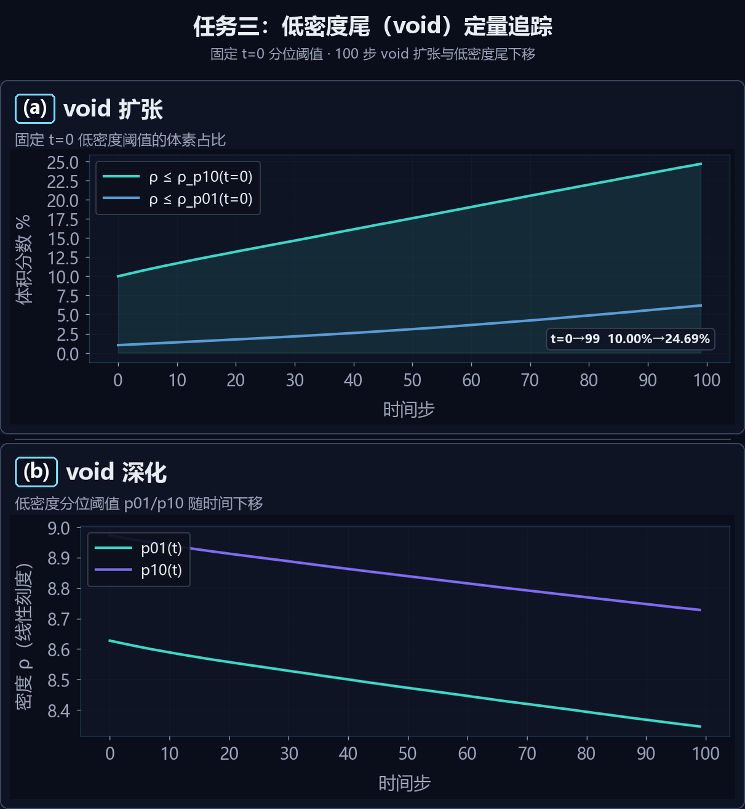
图10 void 扩张（固定 t=0 阈值）
表4 直方图演化要点
量 | t=0 | t=99 | 含义 / 备注
σ | 0.4318 | 0.4983 | 涨落扩大
p50 | 9.4504 | 9.2745 | 主峰略移
p99−p01 | 2.098 | 2.414 | 两极分化
p999 | 11.4782 | 11.5855 | ×1.009 (t=99/t=0)
void (ρ≤ρ_p10(t=0)) | 10.00% | 24.69% | 固定 t=0 分位阈值下扩张（非 δ-b 过密度 void）
（3）与形态对照
右尾增厚对应体渲染 filament 亮脊（任务二图9）；左尾 ≤p01 体积约 1.00%、质量约 0.9%，与 void 主体对应。
（4）分箱敏感度
128 bins 平均每箱约 16,384 样本；log 域宽动态范围与多峰结构使曲线呈锯齿。对比 64/128/256 bins：64 更平滑、256 更细但锯齿更明显，128 为默认折中。图11 为五步 log 直方图叠加对比；图12 在嵌套 log 边界下 CDF 的 L∞ 距与 KL 散度均 ≈0，说明分箱粒度不改变「两极分化 + void 扩张」结论。
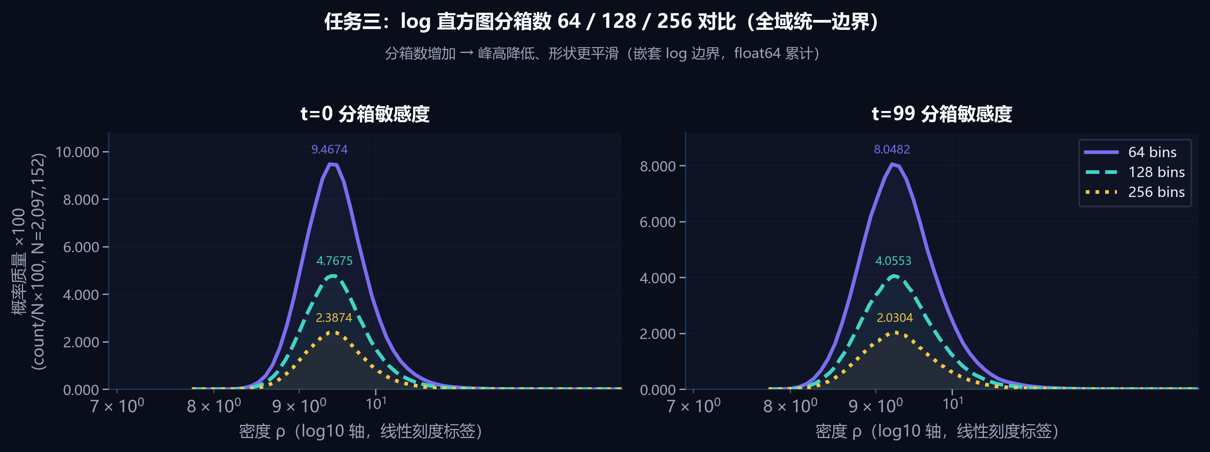
图11 分箱敏感度：64/128/256 bins
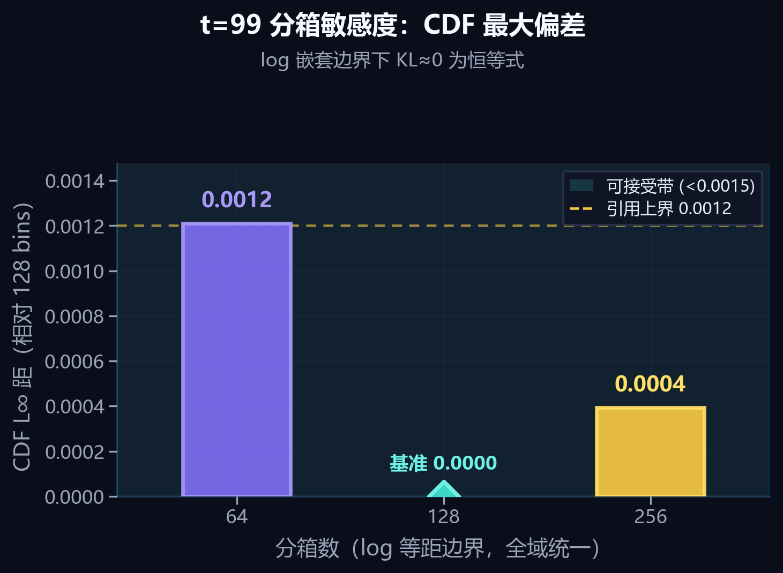
图12 CDF L∞ 距（嵌套 log 边界）

4、相空间交互式刷选可视分析：搭建联动式交互可视分析仪表盘，实现基于相空间的筛选分析功能。支持用户在统计直方图中自定义框选特定密度区间，例如筛选占比 1% 的极高密度区间。系统可实时联动三维空间视图，快速渲染匹配该密度阈值的物理单元格数据，直观验证直方图高密度尾部数据与宇宙网节点致密结构的对应关系，实现统计特征与空间物理结构的双向关联分析。

4.1 视图简介
本题交互演示以录屏专页「任务四·相空间刷选」分镜（图13）为核心：左侧为 vtk.js 体渲染，展示 t=99 宇宙网 void—filament—node 形态，刷选区间以高亮叠加；右侧栏「相空间刷选与空间验证」集中 D3 log 直方图（128 bins，纵轴 Probability mass×100）、四档密度带 XY 最大密度投影预览（Bottom 1% / 10–90% / 90–99% / Top 1%）及预设按钮。当前时间步与刷选状态经全局 store 同步，拖拽框选或点选预设均可联动体渲染高亮与投影金斑。图14 为 Top/Bottom 1% 双行静态对比；图15–16 汇总阈值对比、P88 敏感度与精确率/召回；表5 摘录 t=99 验证指标。扩展验证见附录 5.4。
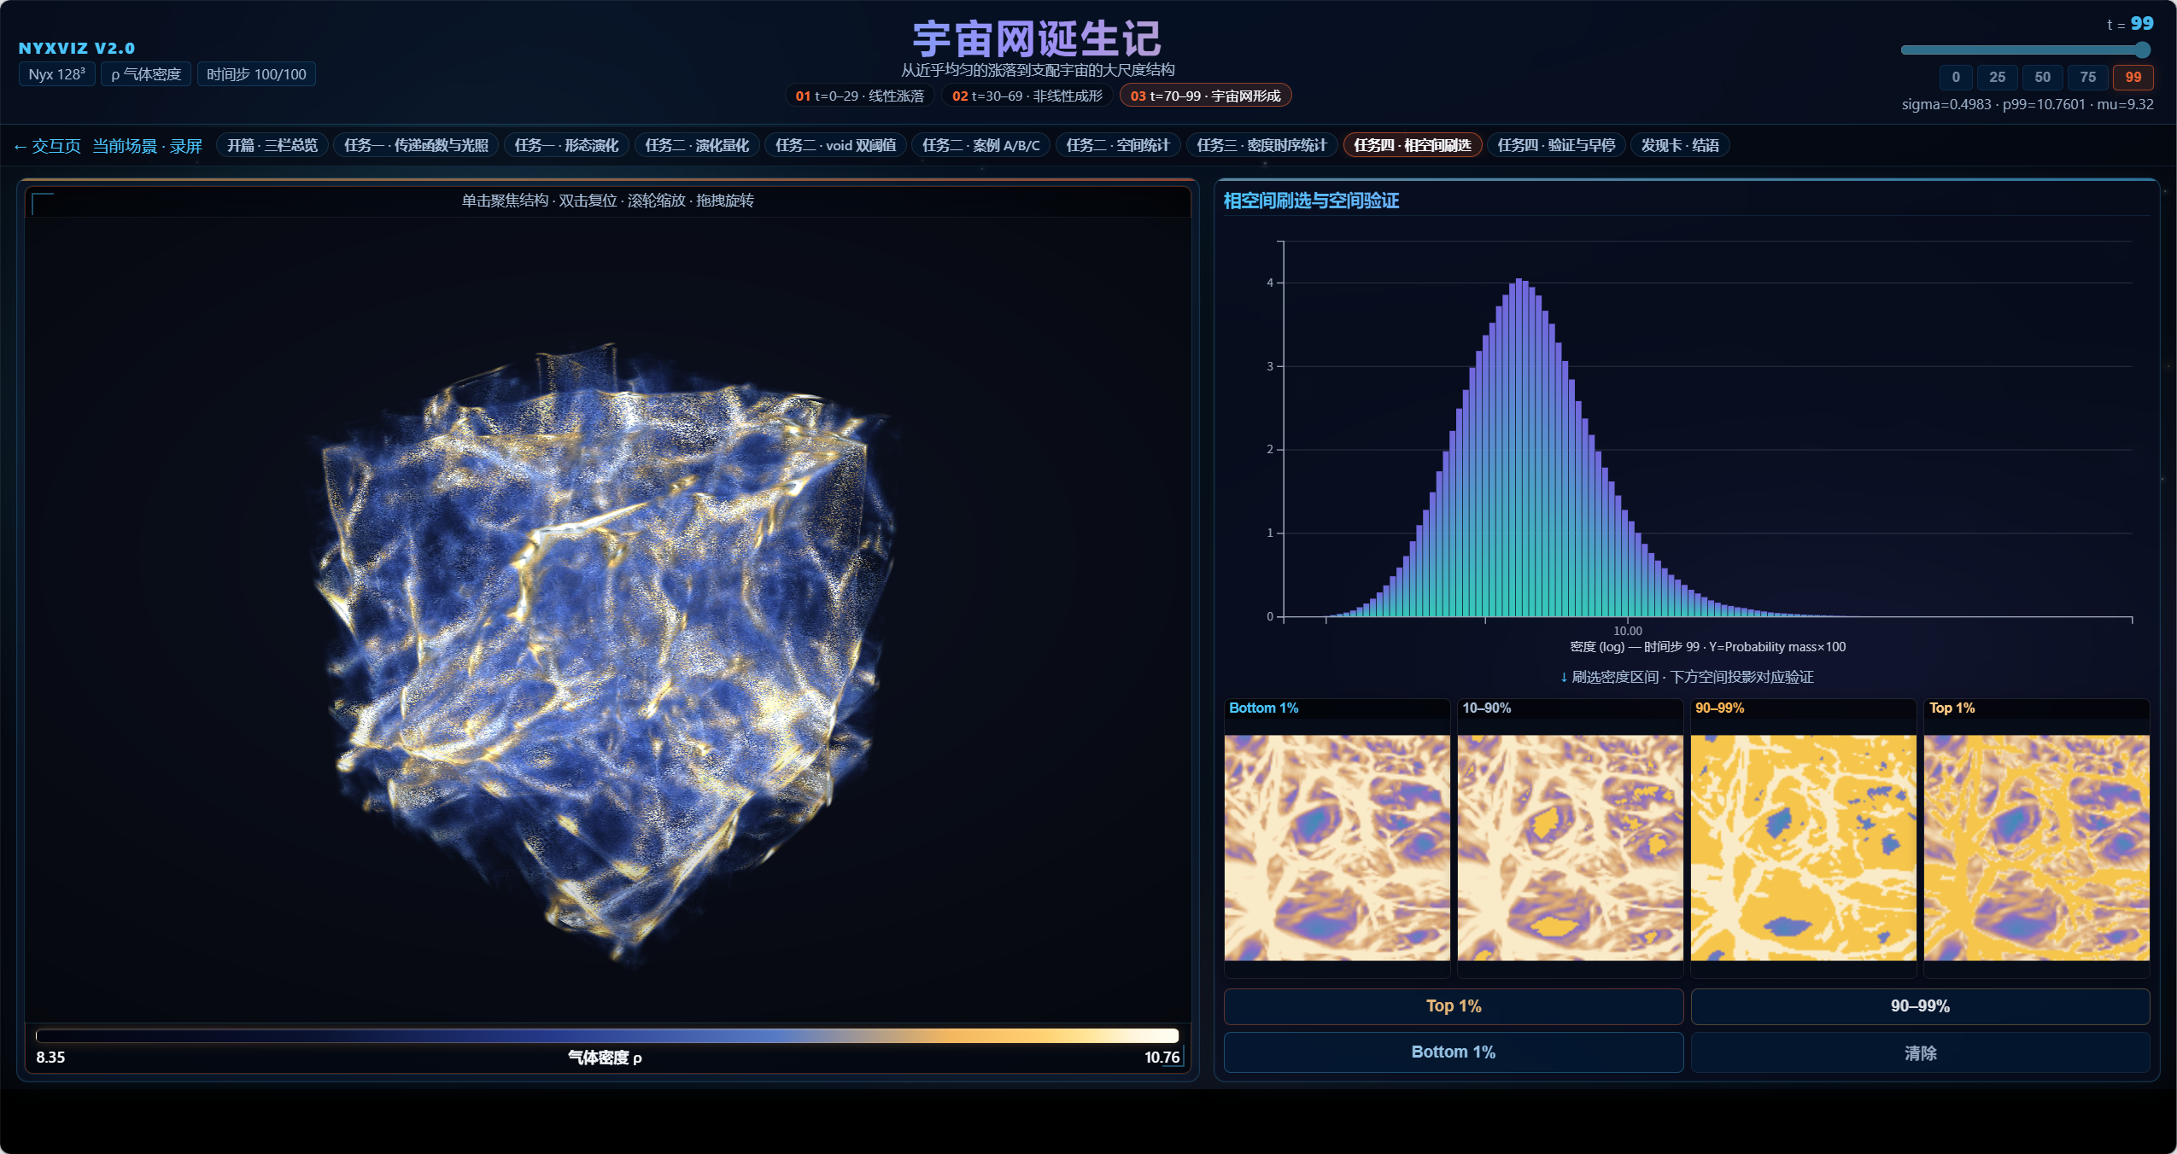
图13 相空间刷选与空间验证界面

4.2 刷选分析与验证
（1）统计→空间
Top 1%（ρ≥该步 p99；t=99 为 10.7601）刷选后，投影呈丝状/节点聚集，体渲染高亮与统计区间一致（任务二图9 a–c），完成「统计→空间」。Bottom 1% 对应稀疏 void，与 Top 1% 形成对照。
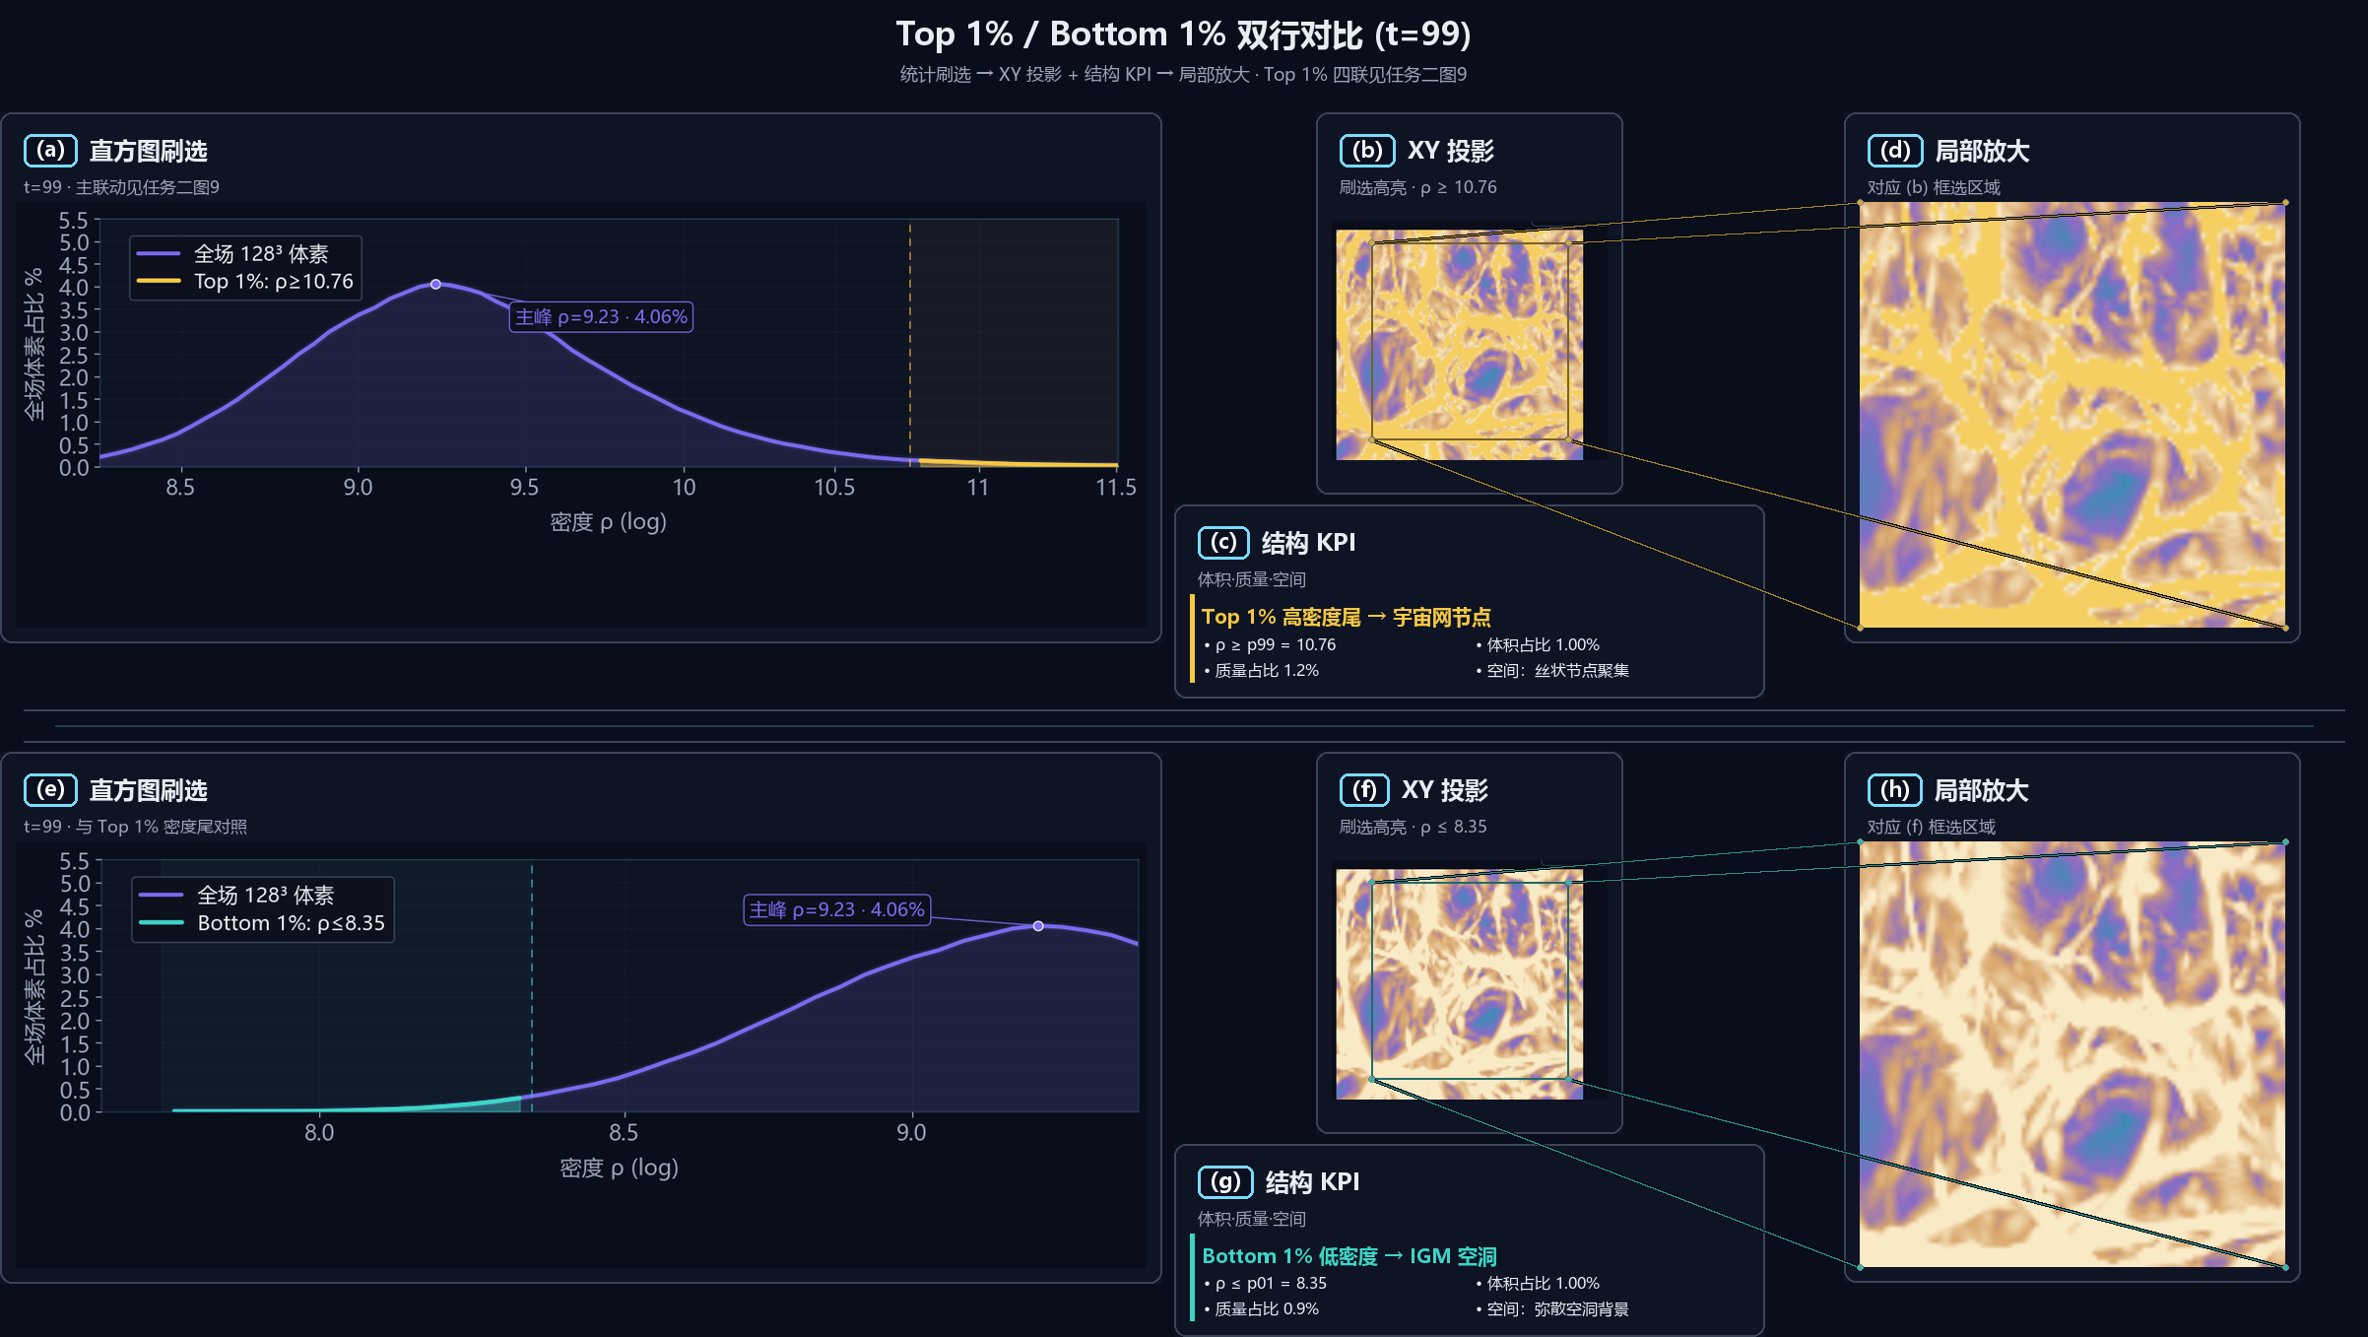
图14 Top 1% / Bottom 1% 双行对比
（2）空间→统计
反向以 P88 亮脊反查密度带 ρ∈[11.23, 12.16]，与 Top 1% 相容（任务二图9 d）。离线验证：filament 代理对 Top 1% 召回率 100.0%，刷选内误报率 72.4%，符合「分位集合 ⊃ 形态脊线」预期（表5）。
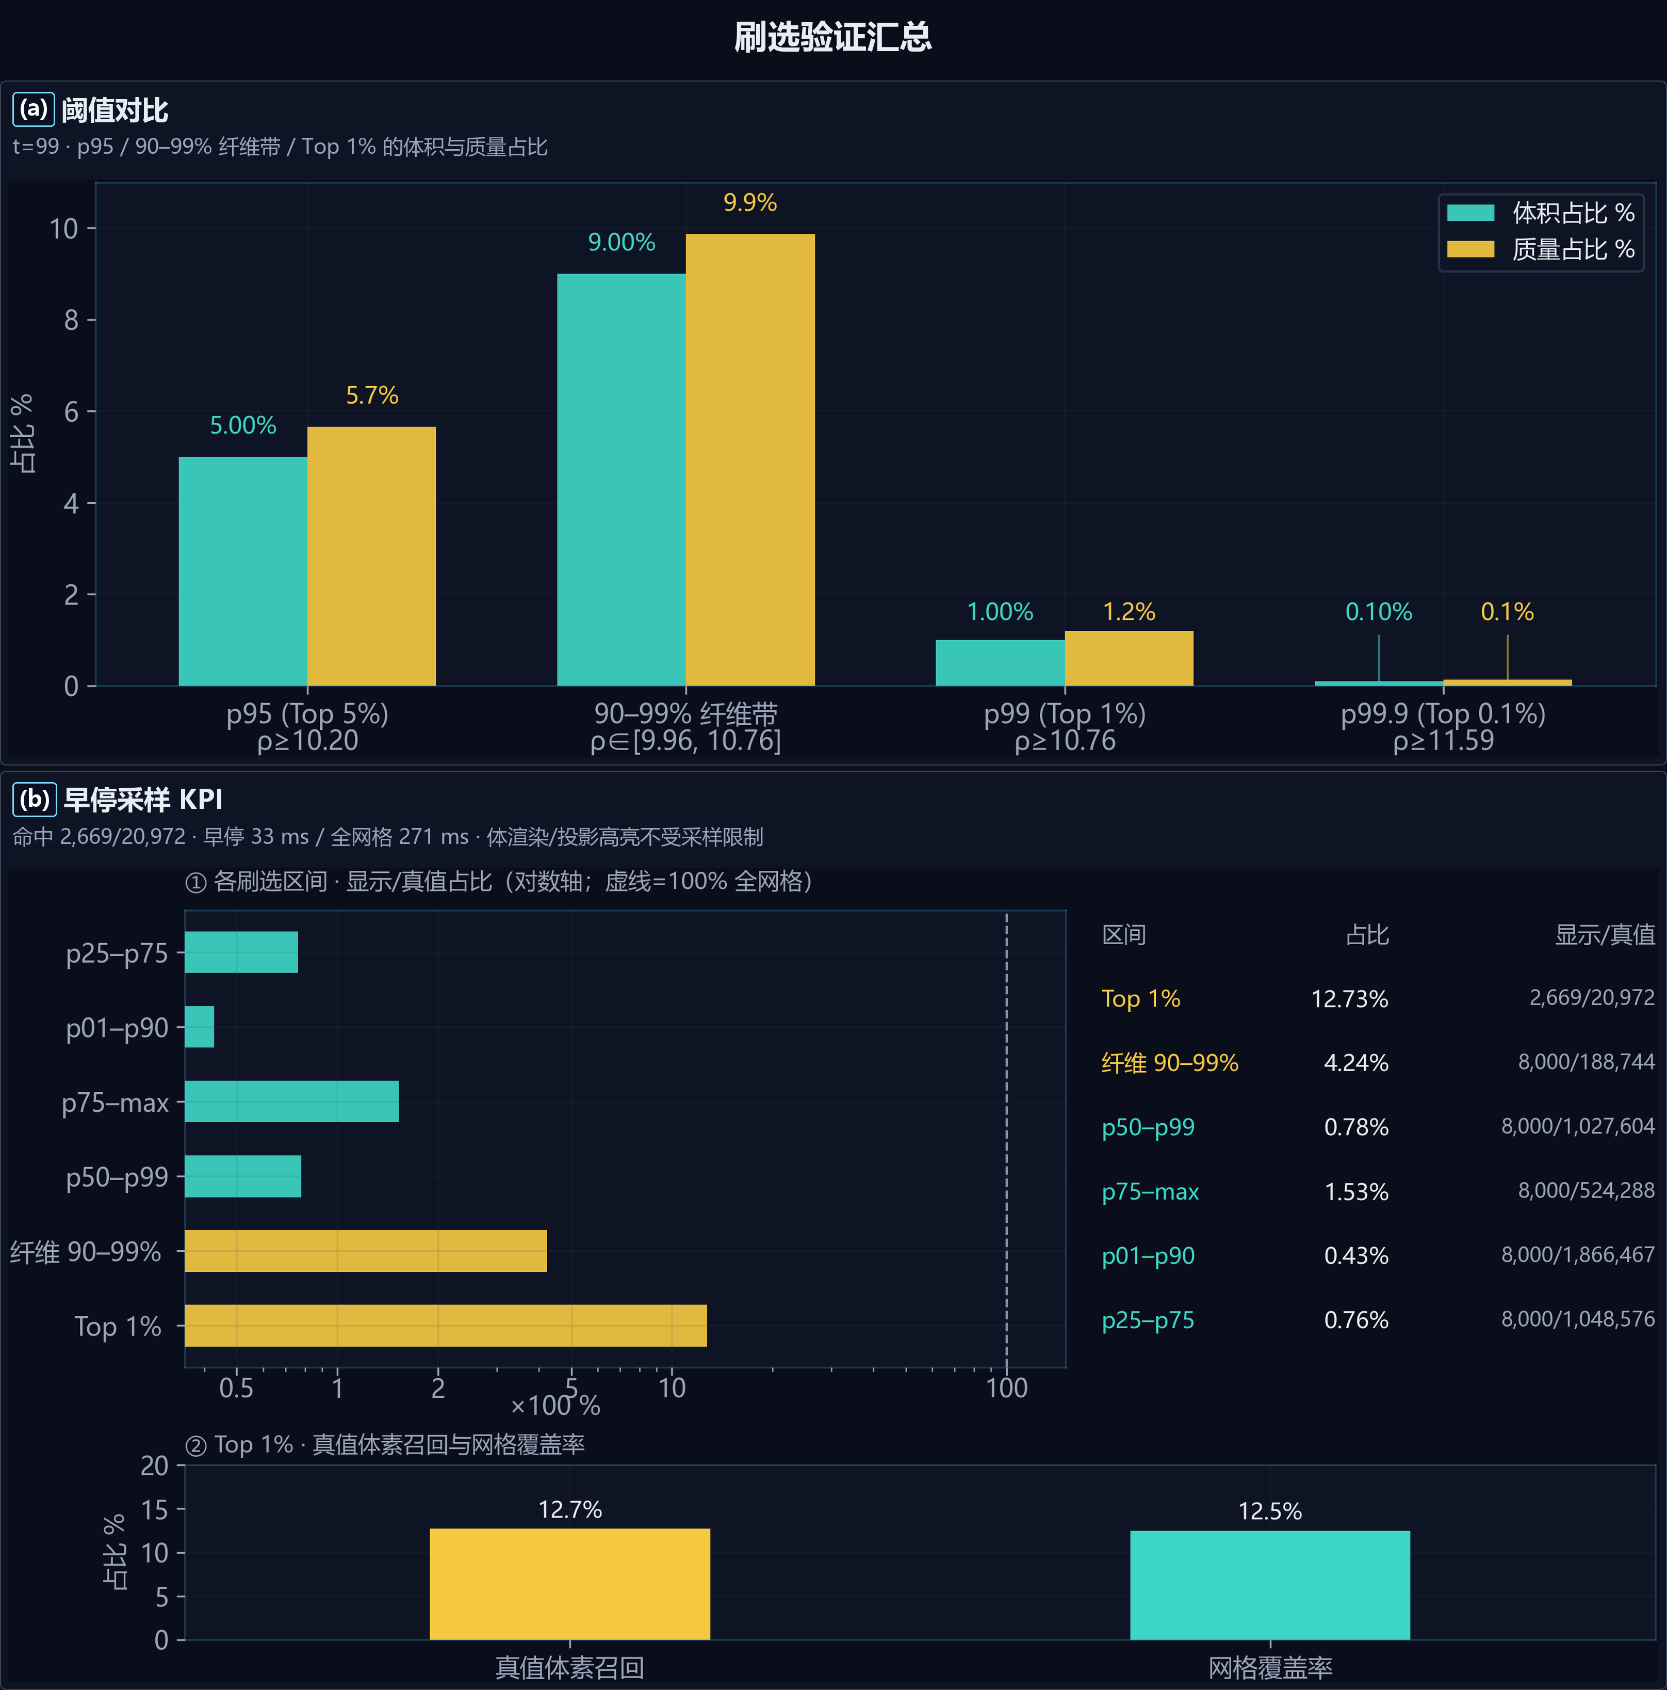
图15 刷选验证汇总：(a) 阈值对比 · (b) 早停采样 KPI

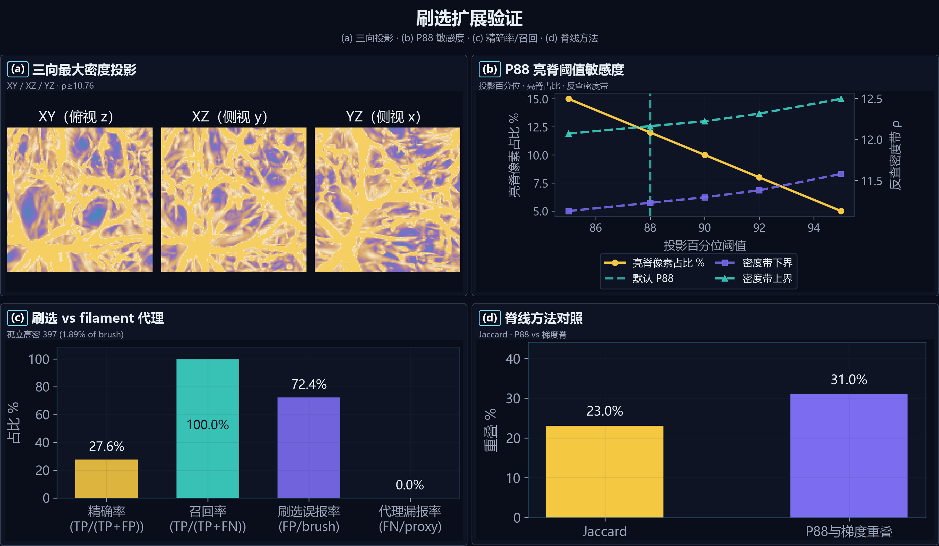
图16 刷选扩展验证
表5 刷选验证摘要（t=99）
方向 | 操作 | 空间表现 | 密度区间
统计→空间 | Top 1% | 丝状/节点聚集 | ρ≥10.76
统计→空间 | Bottom 1% | 稀疏 void 区 | ρ≤8.35
空间→统计 | P88 亮脊 | filament 区域 | ρ∈[11.23, 12.16]

（3）性能与局限
Worker 早停约 31 ms，全网格约 250 ms（附录 5.4）。自定义拖拽 KPI 为采样估计，宽区间显示数可低于真值；体渲染/投影高亮仍按密度阈值作用于全场 128³，不受采样列表限制。由此形成「预设刷选→空间验证→离线指标→附录敏感度」闭环。

5、综合叙事与科学发现

5.1 宇宙网演化的共性机制
Nyx 128³ 子体积的 100 步演化呈现出可重复的「统计—空间」规律：（1）引力团块化——σ 上升 15.4%、分位跨度扩大15.1%；（2）分布两极化——void扩大与高密度尾增厚并存；（3）少数致密承载结构——≥p99 体素体积仅1.00%，却贡献约1.2%的质量份额；（4）统计与空间可双向验证——Top 1%刷选呈丝状，非随机散点。体渲染提供全局形态直觉，百步直方图量化分布漂移，相空间刷选将高密度尾与空间节点一一对应，形成「假设—统计—空间—结论」的完整可视分析链路。

5.2 关键发现与质量占比
发现区四卡（录屏演示页底部）将上述结论压缩为可展示的叙事单元：01 宇宙网形成（五帧体渲染）、02 密度分布两极化（metrics 曲线）、03 少数体积承载质量（≥p99 体积 1.00%、质量 1.2%）、04 统计—空间验证（Top/Bottom 1% 投影对照）。图17以 t=99 高密度尾与低密度尾的环形图对比体积占比、并在中心标注质量占比，进一步说明：极少数高密度体素承载可见宇宙网结构，而 ≤p01 低密度尾占体积 1.00%、质量约 0.9%，对应 IGM 空洞主体。
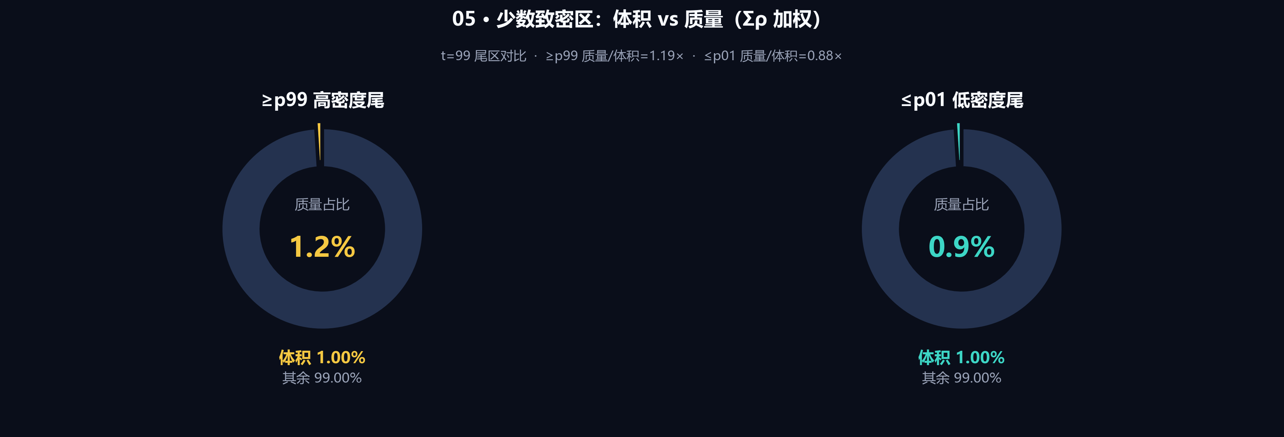
图17 t=99 高/低密度尾：体积—质量对比

5.3 数据范围与术语边界（AMR）
完整 Nyx 程序在上游采用 AMReX 块结构 AMR（在星系、晕与致密纤维附近自动加密网格），但与本答卷所用数据不是同一层级。本赛题数据集已预先抽取为均匀 128³重子气体子体积（100 时间步 .dat），数据包来源为赛题官方发布的Nyx/目录（非本队自行降采样）；不包含层级网格、细化级别（level）或父子块（fab）元数据，因此 NyxViz 未实现 AMR 多分辨率可视化；体渲染、投影与刷选均按单一均匀体素网格处理，分析范围限定为该子体积内的 IGM 密度演化与宇宙网形态，与 vtk.js 管线及浏览器内存预算一致。若扩展至完整 Nyx 输出，建议路径为：以yt读取 AMR 数据集做层级统计与切片导出，或以ParaView的 AMR 过滤器做全局体绘制，再将感兴趣子域降采样为均匀网格供 Web 端联动展示；亦可探索按细化级别分色叠加、局部LOD体渲染等（列为后续工作）。

5.4 Lyα 背景与密度 PDF 代理（非观测红移）
天文学背景：Nyx 类模拟常用于研究早期宇宙 IGM 及 Lyα 森林——沿类星体视线，IGM 中性氢对背景 Lyα 连续谱产生吸收线系，线深度与间距反映沿路径的密度对比度。需要与本作品明确区分的是两类「z」：（1）宇宙学红移 z——观测量，赛题 .dat 未提供，本系统未将 t=0…99 映射为 redshift；（2）盒子空间 z 轴——模拟网格坐标 z=0…127，下文 Lyα 相关实验沿该空间方向取视线。本作品未合成辐射传输 Lyα 谱线。作为在现有数据内的定性对照，采用沿空间 +z 轴的列平均密度 PDF 代理（表6、图18；表7、图19 为三向敏感性）；结果均为模拟内部、无光学深度的统计对照，不作观测森林定量拟合。
表6 Lyα 通量代理方法
项目 | 设定
视线方向 | +z (parallel to box z-axis)
是否各向同性 | 否 — 仅 +z 平行于盒子 z 轴，非随机立体角
起点采样 | uniform random integer (x, y) on the 128×128 xy-face
积分范围 | full column z=0..127, arithmetic mean of ρ (not radiative τ)
是否穿过全体素域 | 是 — 每条线贯穿 128 个体素层
红移/时间 | none — t is simulation timestep index (0…99); 赛题未提供 cosmological redshift z or lookback time
跨步对比 | same geometry at t=0 and t=99; compares contrast evolution only
随机种子 | 7
复现 | tools/python/validation_suite.py :: lyalpha_flux_pdf_proxy

按表6 的 +z 空间视线设定（2000 条随机起点、沿盒子 z 轴贯穿网格 0…127 做列平均 ρ，seed=7），对 t=0 与 t=99 分别统计列密度分布，结果见图18：t=0 时 σ=0.1311、p50=9.4767；t=99 时 σ=0.1557、p50=9.3063。σ 升高、p50 略降，表现为 PDF 尾部展宽，与百步密度对比度增强（任务二 σ +15.4%）在定性上一致。需强调：此为无光学深度的密度 PDF 代理，非 Lyα 吸收谱；定量观测对比不在本答卷范围内（见 §5.4）。
在 t=99 对 +x、+y、+z 三向各抽取 2000 条视线（与表6 同 seed=7），比较列平均密度 PDF 的方向差异。各向 σ 采用视线级 bootstrap：对 2000 条列均值有放回重采样 40 次，95% 置信区间为 40 次 σ 的百分位数（2.5%, 97.5%），非 BCa/正态近似。L1 距定义为 32-bin 归一化 PDF（density=True，和为 1）下 Σ|p_dir−p_+z|，无量纲。复现路径：validation_extended.json→lyalphaDirectionSensitivity；图19 为三向 PDF 叠加示意。
表7 Lyα 代理方向敏感性
视线 | 列密度 σ | σ 95% CI | 与 +z PDF L1 距（归一化，无量纲）
+x | 0.1750 | [0.1683, 0.1836] | 0.849
+y | 0.1731 | [0.1660, 0.1812] | 0.486
+z（基准） | 0.1557 | [0.1509, 0.1599] | —
汇总 | σ 极差 12.43% | +x/+y CI 与 +z 重叠：False / False | max L1=0.849

三向 σ 相对极差 12.43%。+x CI [0.1683, 0.1836] 与 +z CI [0.1509, 0.1599] 不重叠，+y 同理——说明 +x/+y 列密度 σ 显著高于 +z（盒子坐标下各向异性），而非「未超过重采样噪声」。仍非辐射传输合成谱，不作观测森林定量拟合。
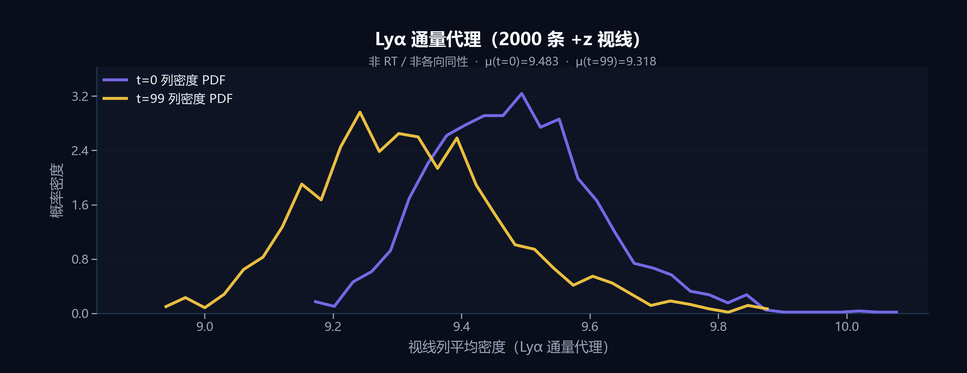
图18 Lyα 通量 PDF 代理（t=0 vs t=99）
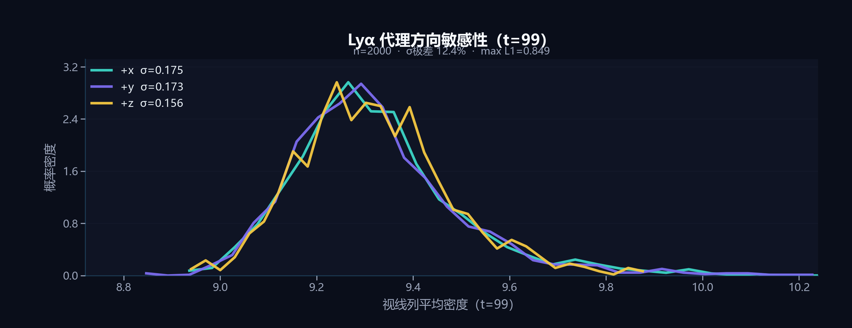
图19 Lyα 方向敏感性（t=99）
体渲染中的 void 与 filament 可直观理解为沿视线积分时产生「浅/深吸收」的空间来源；百步 σ(t) 与分位跨度曲线则量化对比度随模拟时间步增强的趋势。本 PDF 代理仅说明「密度对比度演化与森林统计在定性上相容」；辐射传输与 cosmological redshift 映射列为后续扩展，当前系统未实现。

5.5 暗物质场未纳入的原因与影响
赛题 II 指出 Nyx 同时演化暗物质 N 体与重子气体；引力势由暗物质主导，气体则通过流体方程响应。本赛题交付的 100 个 .dat 文件均为128³ 重子气体密度（timeline.json 中 dataScope.includedFields 仅含 baryon_gas_density），未包含暗物质粒子坐标、暗物质密度网格或二者配对元数据，因此 NyxViz无法在答卷内直接对比 「DM 团块 vs 气体 filament」的共演化差异。这一限制的影响在于：我们观察到的气体宇宙网分化，在物理上由 DM 势阱驱动，但本作品的证据链限定在重子流体可观测代理（密度场统计、气体刷选、Lyα 敏感对比度）层面。若扩展数据集，建议以yt同时加载 DM 与 gas 组件，比较二者 power spectrum / 两点相关差异，或在 ParaView 中叠加 DM 等值面与气体质心流线——可作为后续与赛题官方数据对齐的增强方向。

附录

1 分析流程
本作品聚焦 Nyx 气体密度时空演化分析，提出从粗粒度到细粒度的可视分析方案：用户先通过体渲染概览全局 void—filament—node 布局，再借助百步 log 直方图与 σ/分位跨度曲线量化分布漂移，最后以 Top/Bottom 1% 刷选将统计尾区与空间结构一一对应。七步流程图（Nyx 数据→预计算→体渲染→统计→刷选→验证→结论）如下。

图20 系统分析流程

2 可视设计

2.1 体渲染视图
（1）视图设计：基于vtk.jsFullScreenRenderWindow 嵌入 React 容器，128³ 体素光线投射；cosmic 传递函数见正文任务一图4与task1_render_params.png；交互页默认getGlobalTfDomain（百步 p01–p99 包络）+ 固定tfParams，拖动时间轴时 α(ρ) 映射不变；capture 条带另用 Evolution Profile，逐项对照见附录 5.1。presentation 采样 sampleDistance=0.65，GPU 三线性纹理插值 + Phong（Ka/Kd/Ks=0.12/0.75/0.4）。左下角OrientationMarkerWidget显示 XYZ 正方向三轴（X 红 / Y 绿 / Z 蓝）。（2）交互设计：鼠标拖拽旋转、滚轮缩放；时间轴切换时间步；刷选命中体素通过传递函数二次高亮。（3）可复现参数：docs/figures/render_spec.json 导出相机、光源与 TF 控制点。

2.2 log 直方图与时序指标
（1）视图设计：D3.js SVG 直方图，128 bin 与离线预计算一致；迷你趋势图展示σ(t)、p99−p01(t)、Top 1%尾区变化。（2）交互设计：拖拽 brush 框选密度区间；点击预设按钮（Top 1%/纤维/Bottom 1%）；框选结果同步至体渲染与投影视图。

2.3 刷选与密度投影
（1）视图设计：Web Worker 扫描刷选体素索引；Canvas 2D 最大密度投影与体渲染同色标；金色 overlay 标记刷选或filament亮脊。（2）交互设计：刷选区间实时更新高亮；清除按钮恢复默认传递函数；读数栏显示ρ区间与选中体积占比。

2.4 录屏页布局
（1）视图设计：1920×1080 三栏布局——左：直方图 + KPI + 迷你趋势；中：体渲染画布（vd-vtk-canvas-wrap）+ 底栏全宽 log 密度色标；右：刷选直方图 + 四格空间投影预览 + 预设按钮；底部发现区四卡 + 页脚叙事。体渲染区左下角显示 XYZ 方向 gizmo（位于色条上方），cameraZoom≈1.1略放大主结构。（2）交互设计：与/app.html共用 store；?record=1隐藏导航链并弱化背景星尘，便于 OBS 录屏。

3 数据预计算与配图

3.1 timeline.json 字段
表8 timeline.json 字段说明
字段 | 含义
mean / std | 全域均值与标准差
p01 / p50 / p99 | 分位数
skewness | 偏度（三阶矩）
excessKurtosis | 超额峰度 κ−3
moransI | Moran's I 空间自相关（6 邻域 3D）
xiR1 / xiR10 | 两点相关 ξ 在 r=1、10 像素（XY 投影）
xiHalfLength | ξ(r)<0.5 半长（本数据集中两时刻均≈4px）
fractalDimP90 | P90 亮脊盒计数分形维数
multiscaleEntropy8 | 8×8 粗粒化 Shannon 熵
tailMassAboveP99 | ≥p99 体素体积占比
massFractionAboveP99 | ≥p99 体素质量占比
histogram | 128-bin 概率质量 hist[b]=count_b/Σcount（单步 N=2,097,152）
voidFractionBelowT0P10 | ρ≤ρ_p10(t=0) 的体素体积分数
voidFractionBelowT0P01 | ρ≤ρ_p01(t=0) 的体素体积分数
p25 / p75 | 四分位带（peak_drift 图）
histogramMeta | 归一化公式、void 参考阈值、分箱说明

3.2 拼接图清单
generate_figures.py 生成的主要拼接图：task1_render_params（渲染参数汇总）、task1_vol_strip（五帧横排）、task2_evolution_story（2×2 四联）、task2_spatial_summary（空间统计汇总）、task3_hist_overlay（五步直方图叠加）、task3_void_evolution（void 扩张）、task4_discovery_summary（可视化驱动发现四联）、task4_brush_rows（Top/Bottom 双行）、task4_brush_validation_summary、task4_performance_summary（正文拼接）及子图原件、task6_story_poster（/app.html Playwright 长卷代表图）、task0_story_flow（七步流程）。体渲染单帧由 tools/node/capture_volumes.mjs（Playwright）截取；长卷代表图由 tools/node/capture_app_poster.mjs 截取 /app.html。一键再生：npm run submission-pack。

3.3 空间统计 bootstrap 复现
validation_suite.py :: bootstrap_spatial_ci 在 t=0、t=99 各执行n=40次子窗口抽样（seed=42）。每步从 128³ 域内均匀随机选取64³子体积（空间块 bootstrap：各 replicate 独立随机平移原点；非像素级有放回重采样），在子体积上计算 Moran's I 与 XY 投影 ξ(r) 剖面。输出写入 public/stats/validation_extended.json 的 bootstrapSpatial.method、xiProfileBootstrap、moransIGlobal、xiR1Global。配图 task2_bootstrap_ci.png、task2_two_point_xi.png 由 generate_figures.py 读取同一 JSON。未做 Bonferroni/FDR——因全文不对 Moran's I / ξ 作显著性主张，仅作与 Δ 的对照参考。

3.4 原始数据格式与轴向重排
赛题每步文件 NNNN.dat 为2,097,152字节（128³×4），无文件头。单精度浮点采用IEEE-754 小端字节序；Python 以 np.fromfile(path, dtype='<f4') 读取，TypeScript 以 fetch + Float32Array 直接映射同一字节序（Windows/x86 与赛题一致）。存储为z 最快变维（常记作 z→y→x）：相邻内存地址首先遍历 z，再 y，再 x。逻辑体素 (x,y,z) 与扁平下标关系为i = z + N·y + N²·x（N=128）。该顺序等价于将三维数组视为 volume[x,y,z] 并按 C 风格（行优先）展平，其中最内维为 z——与部分文献所称「列优先」在 z 维上的遍历一致。
表9 数据读取与轴向约定
环节 | 实现 | 轴向约定
磁盘 → 内存 | fromfile / Float32Array | z-fast 一维缓冲，长度 128³
Python 分析 | reshape((128,128,128), order='C') | `volume[x,y,z]`，与 flat_index 一致
TS 体素访问 | nyxLoader.flatIndex(x,y,z) | 同上，用于刷选扫描与投影
vtk.js 体渲染 | vtkConvert.worker Z_TO_VTK 查表重排 | 输出 x-fast：`vtkIdx = x + N·(y + N·z)`
一致性校验 | tools/python/verify_loader.py | reshape 与 flat_index 逐点比对

为何体渲染需 x-fast 而统计/刷选保留 z-fast？vtkImageData 点标量按x 最快线性存储；误用 z-fast 缓冲会导致体渲染伪影。投影、刷选 Worker 与 Python 预计算均在z-fast（flatIndex / reshape(C)）上访问，与磁盘 .dat 顺序一致，保证「统计—刷选—配图」体素级对齐。体渲染路径：vtkConvert.worker 在独立 Worker中执行 z-fast→x-fast 重映射：启动时预计算128³ 查表 Z_TO_VTK（一次性），每时间步对N=2,097,152标量做 O(N) 索引写入（约 8 MB 读写，典型5–20 ms，不阻塞主线程 UI）；结果缓存供时间轴复用。与主线程 numpy.transpose(...).copy() 相比，Worker 方案避免播放时 UI 卡顿，且刷选/统计模块无需跟随 vtk 轴向——两套布局各司其职、经 verify_loader.py 校验一致。

4 工具与环境
前端：Vite、React、TypeScript、vtk.js、D3.js；预计算与静态图：Python（precompute.py、generate_figures.py、viz_style.py、projection_render.py、verify_loader.py）；体渲染截图：Playwright；自研 NyxViz 交互仪表盘（/app.html、/video.html、/）。天文领域常用 yt、ParaView 处理完整 Nyx AMR 输出与 HPC 体视；本仓库基于赛题均匀 128³ 子集实现 Web 联动与可复现配图。全部统计数字可由 public/stats/timeline.json 复现，配图脚本与在线页面共用同一数据源。

附录 5 补充材料（方法、验证与敏感度）
本附录收纳任务一至四正文中「详见附录 5.x」的方法细节、验证与敏感度分析；与正文第 5 章「综合叙事」区分——第 5 章归纳科学发现，附录 5 提供可复现参数与补充图表（图20 等）。

5.1 任务一：渲染参数与验证
传递函数：cosmic 预设，log10 域映射 p01–p99；交互页全局域[8.346, 10.760]，opacityScale=1.15、densityGain=0.12；capture 条带另用 Evolution Profile（opacityScale 0.72→1.10，t<45 时 densityGain 为负以压低 IGM 雾感）。光照：Phong Ka/Kd/Ks=0.12/0.75/0.4；sampleDistance=0.65。相机：focalPoint (7.1225,7.1225,7.1225)，effectiveZoom≈0.6600。完整 JSON：docs/figures/render_spec.json。正文图4已图示 TF/光照/capture 增益；下表仅作交互页与 capture 条带逐项对照。
表10 传递函数：交互页 vs capture
项 | 交互页 | capture 条带
标量域 | 全局 [8.346, 10.760] | 各帧本步 p01–p99
opacityScale | 1.15（固定） | 0.72→1.10
densityGain | +0.12 | t=0 -0.32，t=25 -0.14
跨步 α(ρ) | 一致 | 每帧独立

128³ 分辨率说明：64³块平均粗化（确定性对齐）脊线 Jaccard≈0.65。另对factor=2 全部 8 组lattice 偏移逐一粗化：Jaccard0.544±0.076（样本 SD，ddof=1；图5 菱形=原点、圆点=8 偏移均值±样本SD）——仍为均匀网格上的低通滤波敏感度实验，与 §5.3 所述 AMR 无关。
表11 64³ Jaccard 粗化方法
项 | 设定
块尺寸 | 2³ voxels per coarse cell
粗网格 | 64×64×64
偏移范围 | ox, oy, oz ∈ {0, …, 1} (integer lattice shift)
采样 | exhaustive — all 8 lattice shifts (factor=2)
误差棒 | sample SD (ddof=1) across lattice shifts; error bars are not SEM
边界 | each coarse cell averages vol[i×2+ox : i×2+ox+2, …]; max index 1+(64-1)×2+1=128 ≤ 127
8 组偏移 | (0,0,0), (0,0,1), (0,1,0), (0,1,1), (1,0,0), (1,0,1), (1,1,0), (1,1,1)

5.2 任务二：空间统计与可视化应用
表12 空间统计 bootstrap
项目 | 设定
子窗口 | 64³，n=40，seed=42
采样 | 各 replicate **独立随机平移** 64³ 原点（允许重叠）
重叠 vs 不重叠 | 随机原点 σ_Moran≈0.0142 （t=0/t=99 各 40 replicate 的样本 SD，合并 √(σ₀²+σ₉₉²)）；8 块**不重叠** tile 重采样 σ≈0.0191 （Moran's I 样本 SD，无量纲）；点估计 random/grid≈**0.742**
比值 bootstrap 结果 | 400 次 replicate 的比值分布：均值 **0.764**，标准差 **0.068**；95% CI **[0.655, 0.913]** （**百分位数法**，CI 不对称，**≠ mean±SD**）
比值 bootstrap 方法 | 128³ → 2×2×2 共 **8 块 tile**，每块 1 个 Moran's I。400 次：从 8 tile 中有放回抽 40 个 → σ_grid（n=40 与随机原点 replicate 数对齐，便于同一合并公式；**非**同一批子窗口）。比值=σ_random/σ_grid；CI 为 400 比值的百分位数。
Moran's I | 6 邻域 3D，在子体积内计算
ξ(r) | XY 投影 Wiener–Khinchin
解读 | 描述性对照，不作显著性主张

重叠保守性机理：随机平移的 64³ 子窗口可共享体素→replicate 间 Moran's I 呈正相关 ρ>0→bootstrap replicate 分布的样本标准差低于从 8 块互不重叠 tile 有放回重采样（后者覆盖独立空间异质性）。本数据点估计 random/grid≈0.742（重叠方案 σ 约为不重叠的74%），用于 2σ 判据时更保守（更难宣称显著），非正式假设检验。 tile 重采样 bootstrap 95% CI[0.655, 0.913]跨度大（上限 0.913 接近 1）——说明仅 8 块 tile 时 conservative 程度不稳定，点估计 0.742 应结合 CI 解读，而非仅记「≈74%」。
表13 可视化驱动发现案例
设计 | 发现
σ/p99−p01 时序 | 全时域 +15.4% / +15.1%
Top 1% 刷选 | 20,972 体素呈 filament 聚集
纤维带 90–99% | ρ∈[9.96,10.76]，9.0% 体积
P88 反查 | 误报率 72.4%

进阶指标：Moran's I、ξ(r)、盒计数分形维 D、超额峰度、多尺度熵——见 timeline.json 与 spatial_stats.py。

5.3 任务三：分箱敏感度
正文见问题三 3.2（4）及图11–12。128 bins 为默认；复现见 generate_figures.py task3 与 timeline.json。void 阈值定义同正文（2）。

5.4 任务四：刷选验证与性能
表14 Worker 刷选扫描耗时
模式 | 耗时 (ms) | stride | maxPoints | 体素数
Top 1% 早停 | 45.4 | 2 | 8,000 | 2,669
Top 1% 全网格 | 351.8 | 1 | 2,097,152 | 20,972

表15 阈值对比（t=99）
阈值 | 体积% | 质量%
p95 (Top 5%) | 5.00 | 5.66
90–99% 纤维带 | 9.00 | 9.86
p99 (Top 1%) | 1.00 | 1.19
p99.9 (Top 0.1%) | 0.10 | 0.13

表16 刷选 vs filament 代理
指标 | 数值
召回率 | 100.0%
精确率 | 27.6%
误报率 | 72.4%

表17 自定义刷选 KPI 低估
刷选区间 | 真值体素 | 显示体素 | 显示/真值×100%
Top 1% 区间（对照） | 20,972 | 2,669 | 12.73%
纤维 90–99% 区间（对照） | 188,744 | 8,000 | 4.24%
p50–p99 | 1,027,604 | 8,000 | 0.78%
p75–max | 524,288 | 8,000 | 1.53%
p01–p90 | 1,866,467 | 8,000 | 0.43%
p25–p75 | 1,048,576 | 8,000 | 0.76%

子图原件：task4_threshold_comparison、task4_custom_brush_error、task4_brush_sample_recall、task4_projection_axes、task4_p88_sensitivity、task4_brush_precision、task4_ridge_methods。上表与正文任务四 KPI 数值一致；体渲染/投影高亮仍按密度阈值作用于全场，不受采样列表限制。
可用性：未开展正式用户实验；作者走查 void/filament 可辨、预设刷选联动、时间步切换后 Top 1% 对应该步 p99。正式 SUS 实验列为后续工作。

